РУКОВОДСТВО ПОЛЬЗОВАТЕЛЯ
АВТОМАТИЗИРОВАННОЙ СИСТЕМЫ МАРКИРОВКИ И ПРОСЛЕЖИВАЕМОСТИ ЛЕКАРСТВЕННЫХ ПРЕПАРАТОВ «ХТРЕК.ФАРМА»

Автор: ООО «ТрекМарк»
Версия документа: 2.1.8.17
от 14.12.2021

Москва
2021

Содержание
1 Термины и определения 4
2 Авторизация в 1С хТрек 5
3 Дистрибьютор. Приемка (Прямой порядок). 7
3.1 Получение и обработка Уведомления о приемке лекарственных препаратов 7
3.2 Связывание с Заявкой на поступление 8
3.3 Отправка и выгрузка данных на склад 3PL 9
3.4 Просмотр журнала интеграции для получения детальной информации по отправленным документам и их статусам. 13
3.5 Работа с Заявкой на поступление после получения откликов со склада 14
3.6 Работа с документом «Поступление» и отправка подтверждения в Уведомление о приемке лекарственных препаратов 16
4 Дистрибьютор. Отгрузка ЛП. 18
4.1 Работа с Заказом на отгрузку 18
4.2 Документ Отгрузка 21
4.3 Создание и отправка Уведомления об отгрузке лекарственных препаратов 22
5 Дистрибьютор. Приемка обратным порядком (возврат на склад 3PL). 24
5.1 Работа с Заявкой на поступление 24
5.2 Выгрузка данных на склад 3PL 25
5.3 Работа с документом «Поступление». Запрос состава упаковок. 25
5.4 Выгрузка состава упаковок на склад 3PL 27
5.5 Получение конечного отклика от склада 3PL 28
6 Дистрибьютор. Управление списаниеями. Вывод из оборота. 29
6.1 Работа с Заявкой на списание 29
6.2 Выгрузка данных на склад 3PL 30
6.3 Получение отклика от склада 3PL. Документ Списание 30
6.4 Создание и отправка Уведомления о выбытии лекарственных препаратов 31
7 Дистрибьютор. Управление списаниеями. Уничтожение 33
7.1 Работа с Заявкой на списание 33
7.2 Выгрузка данных на склад 3PL 34
7.3 Получение отклика от склада 3PL. Документ Списание 34
7.4 Создание и отправка Уведомления о факте уничтожения 35
8 Собственное Производство в РФ. БАДы 37
8.1 Создание нового Заказа на производство 37
8.2 Задание на оборудование Сериализация 40
8.3 Задание на оборудование Агрегация 43
8.4 Отправка отчета о нанесении СУЗ 45
8.5 Создание и отправка сообщения об агрегировании и трансформации 47
8.6 Создание и отправка уведомления о вводе в оборот 50
9 Лист регистрации изменений 53

Термины и определения
Сокращение | Полное наименование
АС «хТрек.Фарма» | Автоматизированная система маркировки и прослеживаемости лекарственных препаратов «хТрек.Фарма»
ГИС МТ | Государственная информационная система мониторинга за оборотом товаров, подлежащих обязательной маркировке средствами идентификации
МДЛП | Федеральная государственная информационная система мониторинга движения лекарственных препаратов от производителя до конечного потребителя с использованием маркировки.
Код идентификации (КИЗ) | Последовательность символов, представляющая собой уникальный номер экземпляра товара, формируемая оператором информационной системы мониторинга для целей идентификации продукции, в том числе в потребительской упаковке или групповой упаковке
Код товара (КТ) | Уникальный код, присваиваемый группе товаров при их описании в информационном ресурсе, обеспечивающем учет и хранение достоверных данных о товарах по соответствующим кодам единой Товарной номенклатуры внешнеэкономической деятельности Евразийского экономического союза
ПО | АС «хТрек.Фарма»
СУЗ | Станция управления заказами

Авторизация в 1С хТрек
Открыть приложение «1С:Предприятие».
В окне «Запуск 1С:Предприятия» (см. Рисунок 1) выбрать из списка требуемую информационную базу и нажать кнопку «1С:Предприятие».
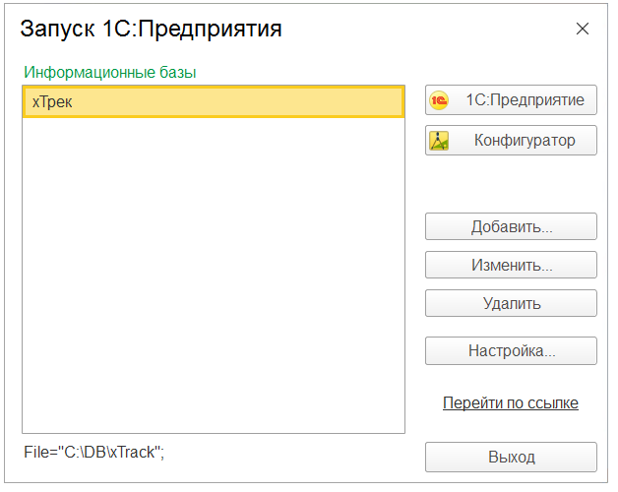
Рисунок 1
В окне авторизации ввести учетные данные («Пользователь», «Пароль») и нажать кнопку «ОК» (см. Рисунок 2).
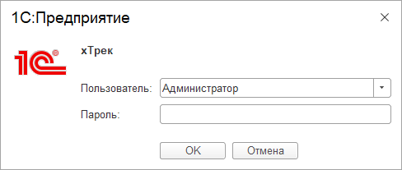
Рисунок 2
Открывается начальная страница (Рисунок 3).
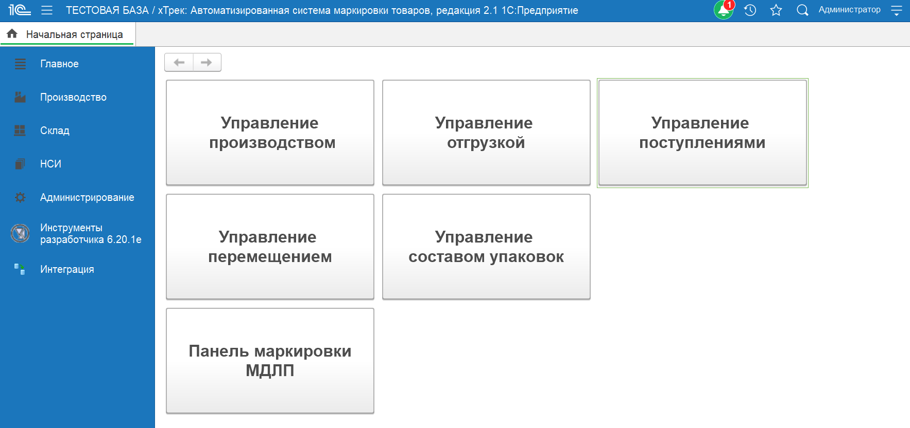
Рисунок 3

Дистрибьютор. Приемка (Прямой порядок).

Получение и обработка Уведомления о приемке лекарственных препаратов
Открываем «Панель маркировки МДЛП» и выбираем подраздел «Приемка товаров» (См. Рисунок 4, Рисунок 5).
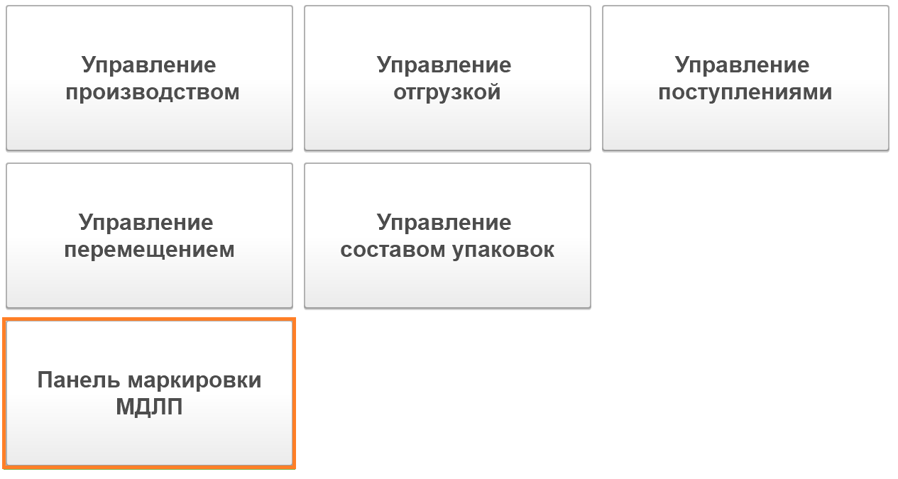
Рисунок 4
В открывшейся вкладке нажимаем на кнопку «Выполнить обмен» (если обмен не выполнялся) и открываем полученное Уведомление о приемке лекарственных препаратов (см. Рисунок 5).
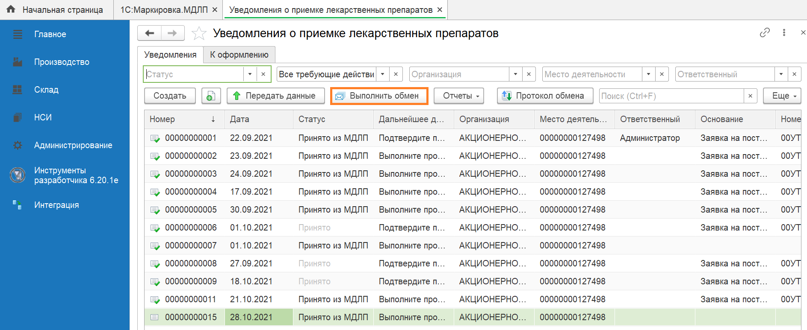
Рисунок 5
Переходим во вкладку «Состав» и нажимаем на ссылку «Запросить информация об упаковках». Получаем состав упаковок (см. Рисунок 6).
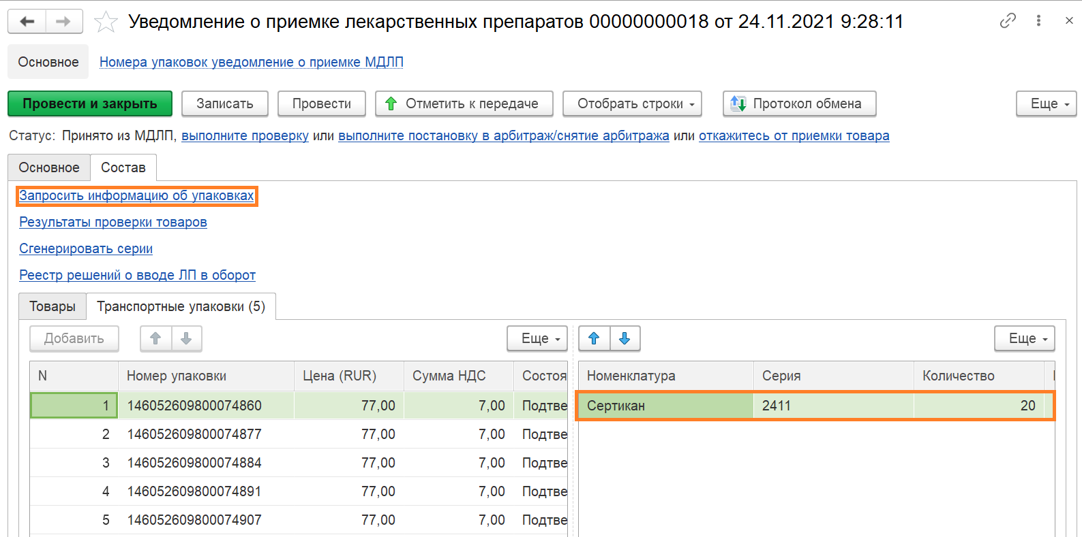
Рисунок 6

Связывание с Заявкой на поступление
Переходим на вкладку «Основное» и привязываем полученный из УТ документ Заявка на поступление к текущему Уведомлению о приемке лекарственных препаратов. Проводим документ. (см. Рисунок 7).
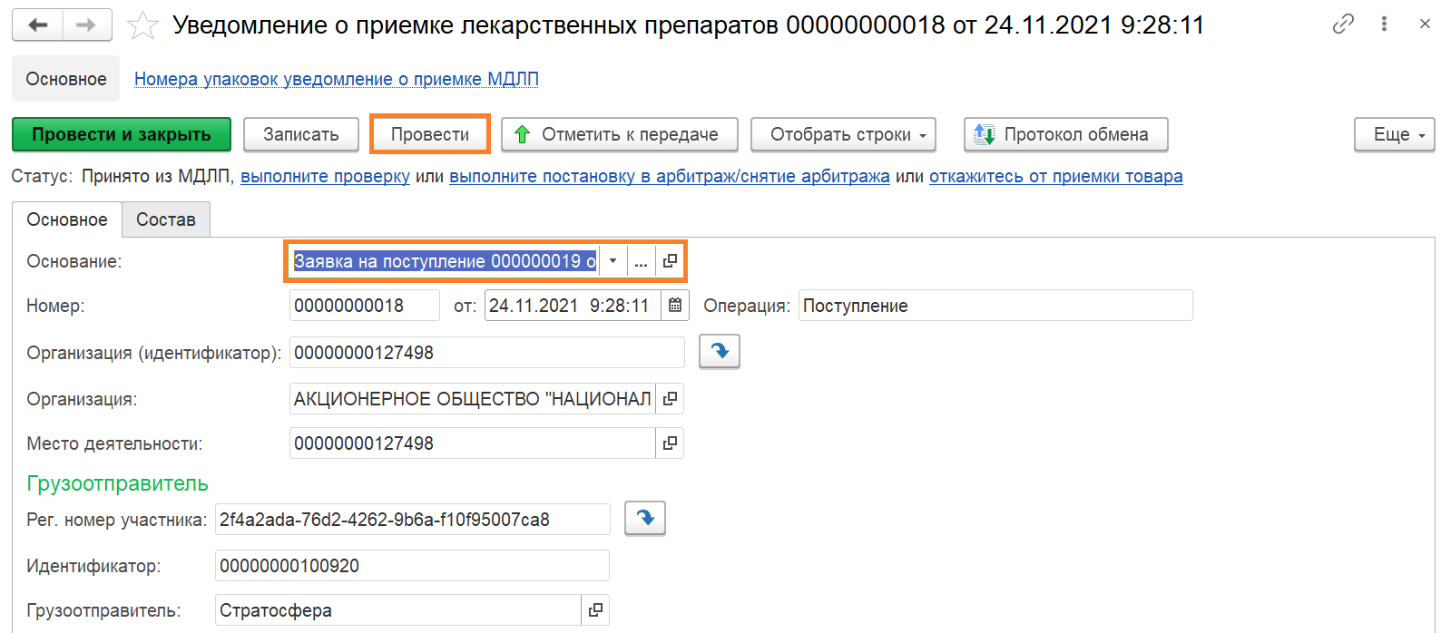
Рисунок 7
Открываем Заявку на поступление (см. Рисунок 8).
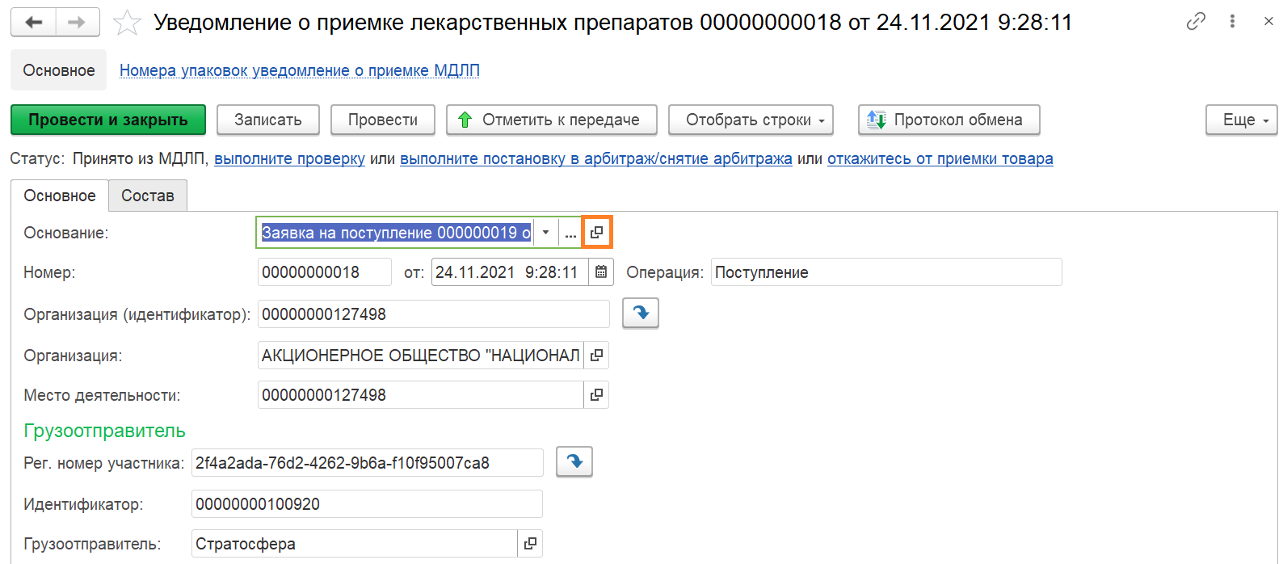
Рисунок 8

Отправка и выгрузка данных на склад 3PL
В открывшейся Заявки на поступление, проверяем корректность заполненных данных и нажимаем на кнопку «Зарегистрировать для обмена» (см. Рисунок 9).
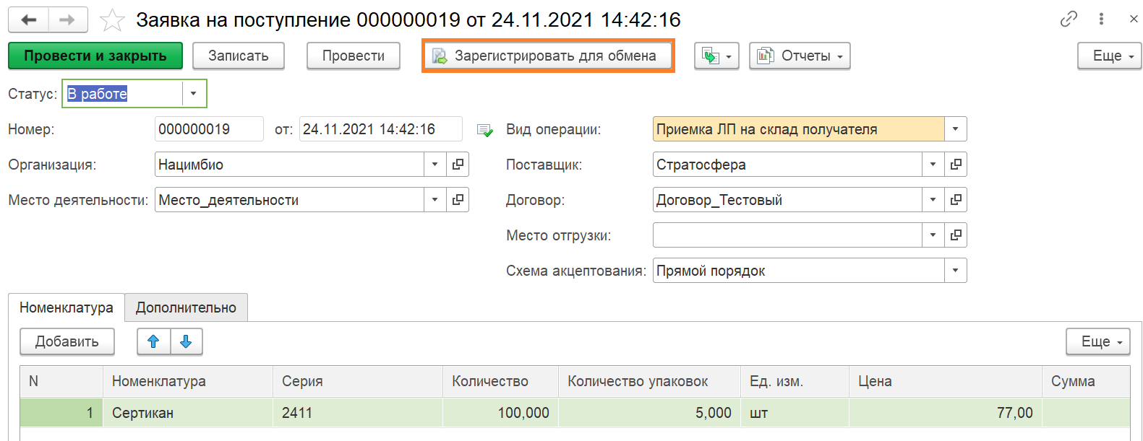
Рисунок 9
Данные по Приемке зарегистрированы для обмена со складом 3PL. Для просмотра зарегистрированных обменов переходим в раздел «Интеграция» и подраздел «Настройки интеграции» (см. Рисунок 10).
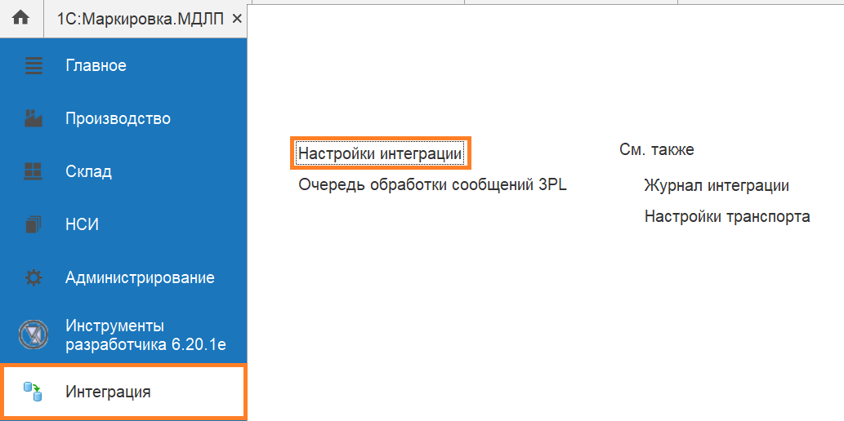
Рисунок 10
Выбираем и двойным кликом открываем текущий узел обмена 3PL (см. Рисунок 11).
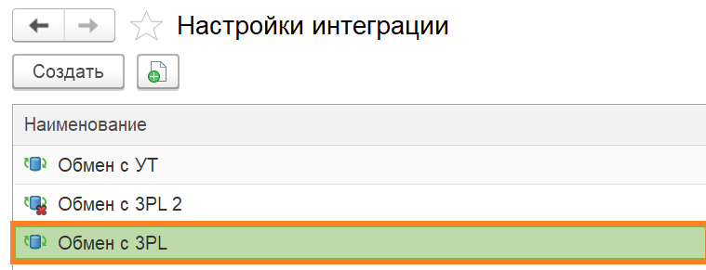
Рисунок 11
В открывшейся вкладке «Обмен с 3PL Настройки интеграции» выбираем «Регистрация объектов» (см. Рисунок 12).
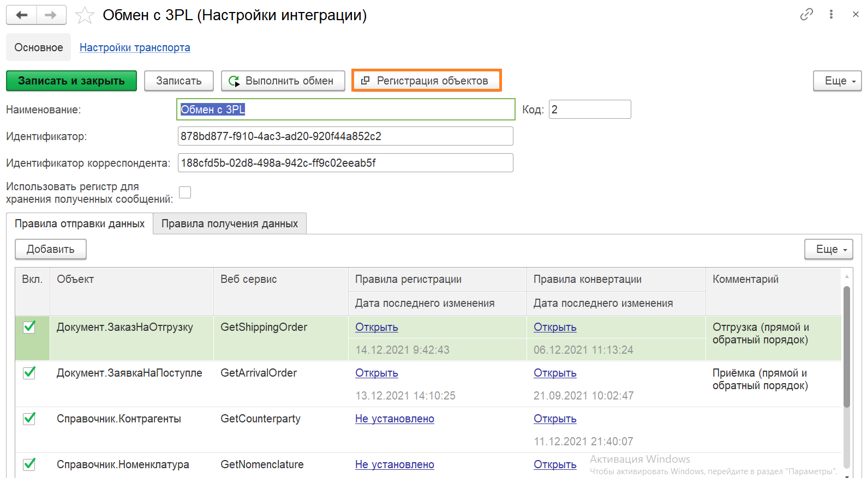
Рисунок 12
В столбце «Объект конфигурации» показаны справочники, по которым возможен обмен, в столбце «Количество» текущее количество зарегистрированных документов, подготовленных к обмену (см. Рисунок 13).
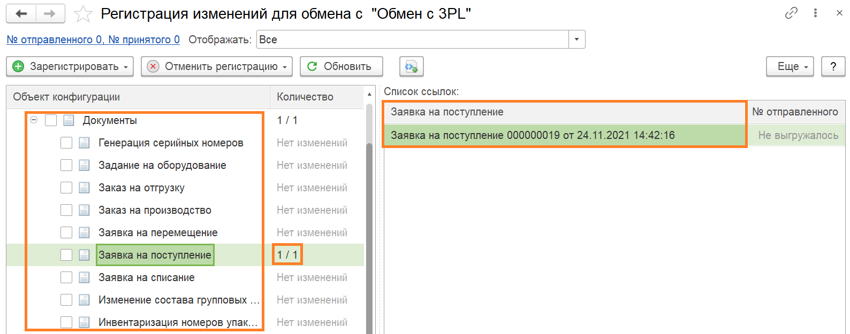
Рисунок 13
Возвращаемся на вкладку «Обмен с 3PL Настройки интеграции» и нажимаем на «Выполнить обмен» (см. Рисунок 14).
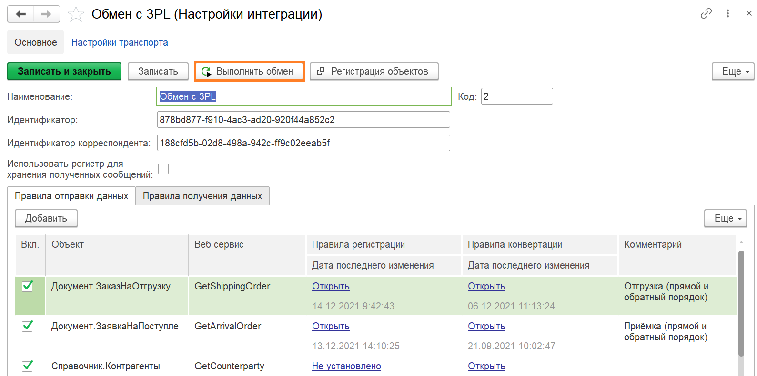
Рисунок 14
Все зарегистрированные документы к обмену, будут отправлены.

Просмотр журнала интеграции для получения детальной информации по отправленным документам и их статусам.
Для просмотра статуса отправки и получения документов можно воспользоваться «Журналом интеграции». Для этого в разделе «Интеграция» открываем подраздел «Журнал интеграции» (см. Рисунок 15).
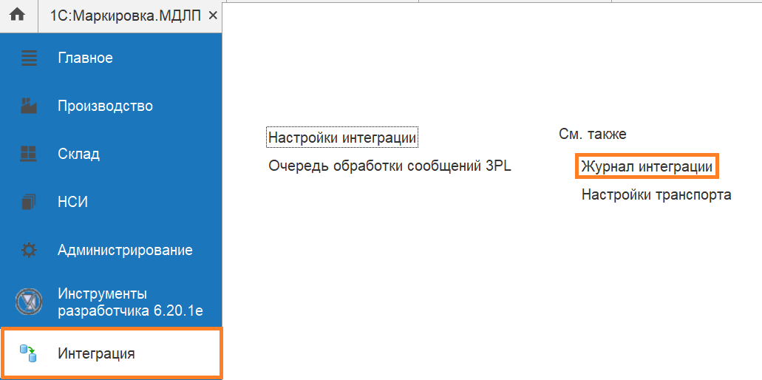
Рисунок 15
У каждой операции есть основной ID, который присваивается на этапе получения документа из УТ и наследуется на последующие операции в рамках текущего Заказа. Также доступна дополнительная информация (см. Рисунок 16).
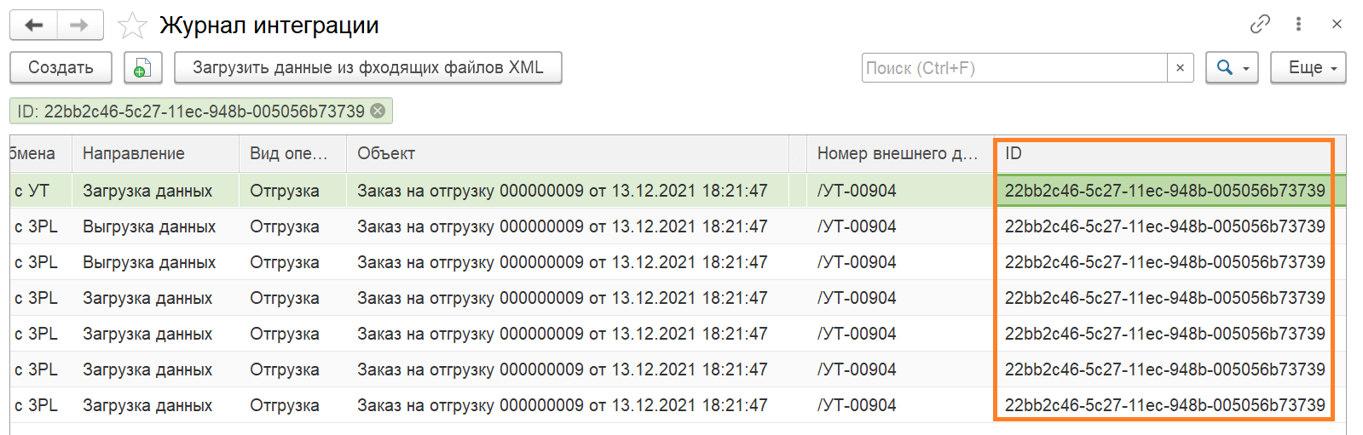
Рисунок 16

Работа с Заявкой на поступление после получения откликов со склада
После получения откликов от склада 3PL, в документе Заявка на поступление, появляется набор документов «Изменение состава групповых упаковок» (если были трансформации с упаковками), документ «Поступление». Для просмотра списка сформированных документов нажимаем на кнопку «Отчеты»-«Связанные документы» (см. Рисунок 17, Рисунок 18).
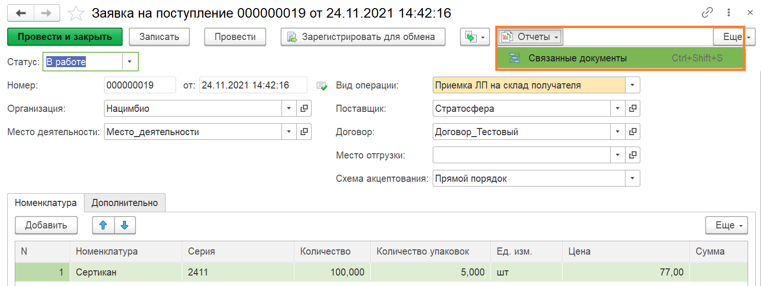
Рисунок 17
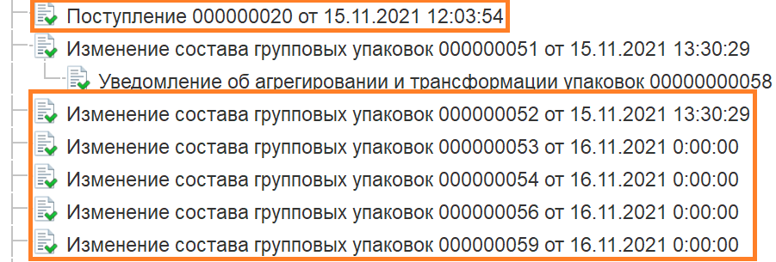
Рисунок 18
Отправляем в ручном режиме или с помощью автообмена (см. раздел №****), Уведомления об агрегировании трансформации упаковок. Для этого открываем документ «Изменение состава групповых упаковок», нажимаем на кнопку «Создать на основании» и выбираем «Уведомление об агрегировании и трансформации упаковок» (см. Рисунок 19).
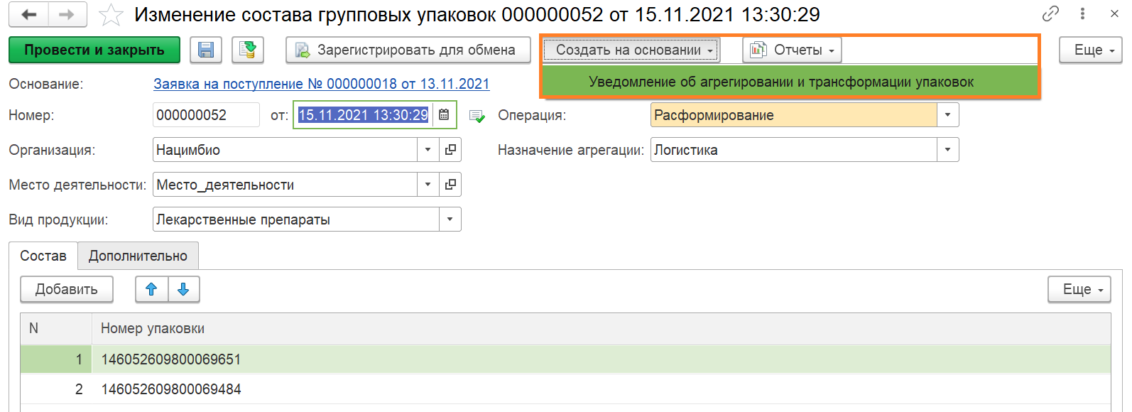
Рисунок 19
Проводим и передаем Уведомление в МДЛП (см. Рисунок 20).
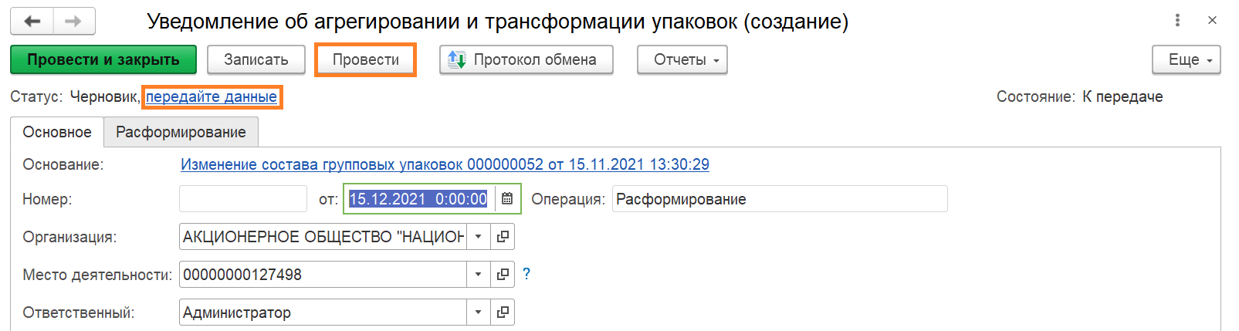
Рисунок 20

Работа с документом «Поступление» и отправка подтверждения в Уведомление о приемке лекарственных препаратов
Открываем документ «Поступление» и передаем данные о подтверждении в Уведомление о приемке лекарственных препаратов» нажатием кнопки «Передать данные в Уведомление». Во вкладке «Номера упаковок» отображается иерархия подтвержденных упаковок от склада (см. Рисунок 21).
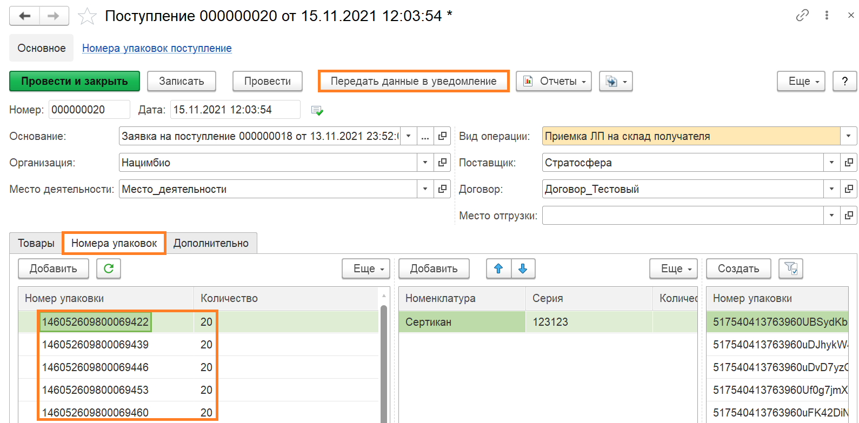
Рисунок 21
Открываем наше Уведомление о приемке лекарственных препаратов. Статус упаковок сменился на – «Подтвердить».
Отправляем данные о подтверждении в МДЛП нажатием на ссылку «Подтвердить получение» (см. Рисунок 22).
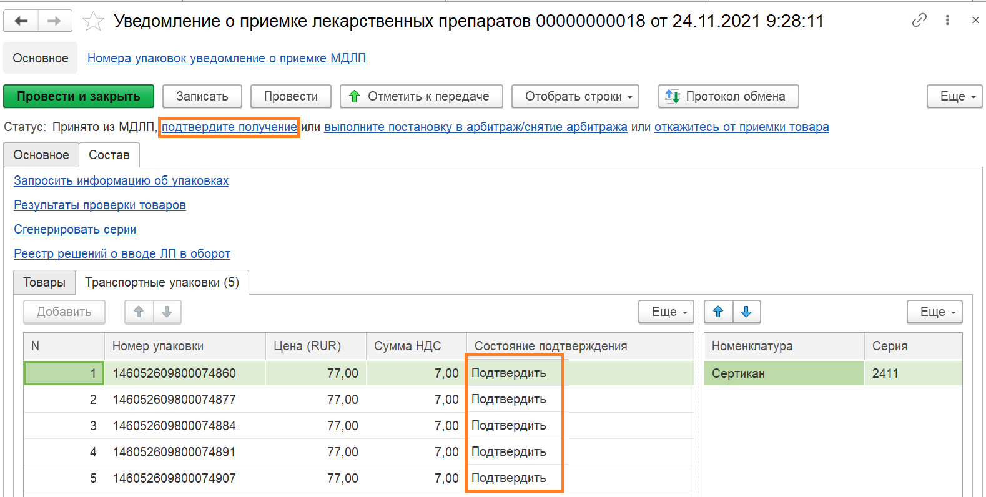
Рисунок 22
После выполненного обмена с МДЛП и полученного статуса подтверждения, Уведомление о приемке лекарственных препаратов переходит в статус – «Закрыто» (см. Рисунок 23).
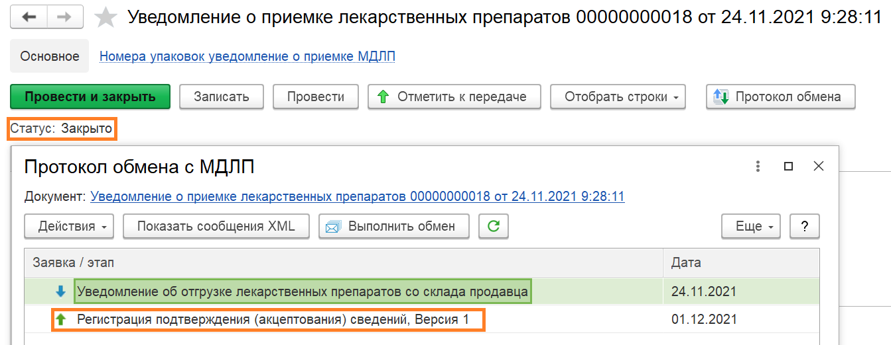
Рисунок 23
Процесс приемки завершен.

Дистрибьютор. Отгрузка ЛП.

Работа с Заказом на отгрузку
С помощью процесса интеграции получаем из УТ сформированный документ Заказ на отгрузку с видом операции «Отгрузка» в разделе «Управление отгрузкой» (см. Рисунок 24, Рисунок 25).
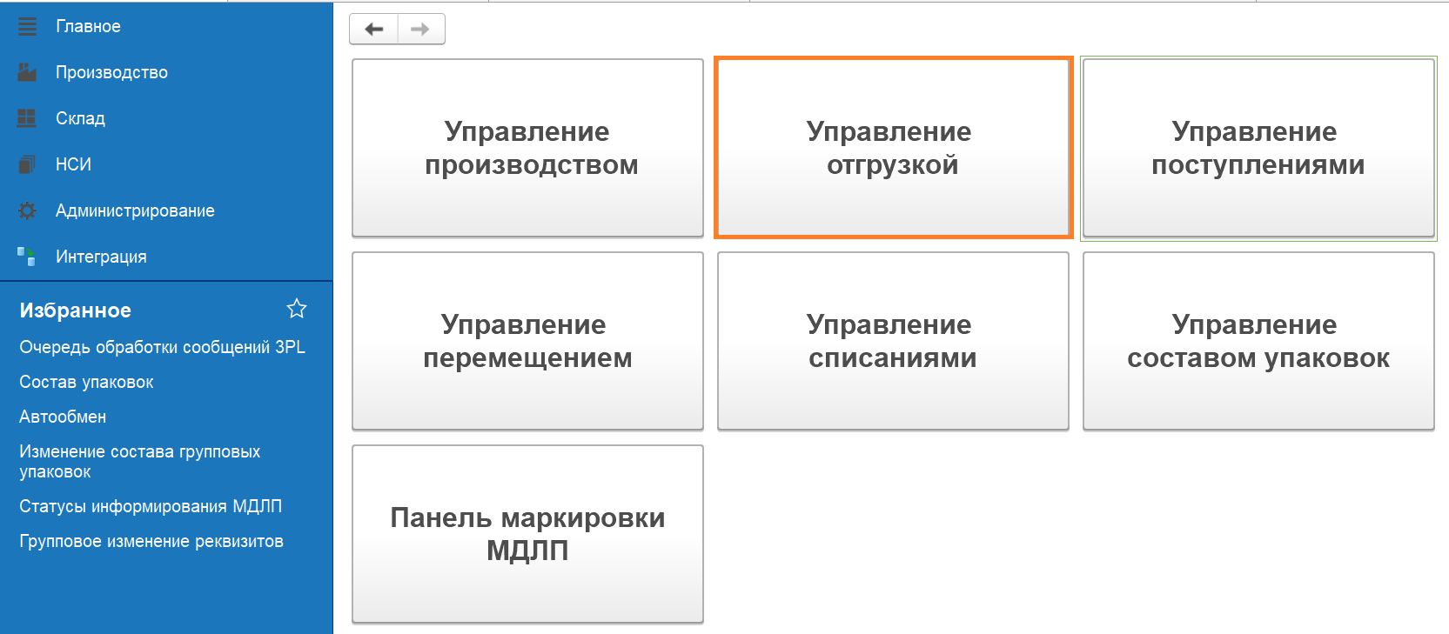
Рисунок 24
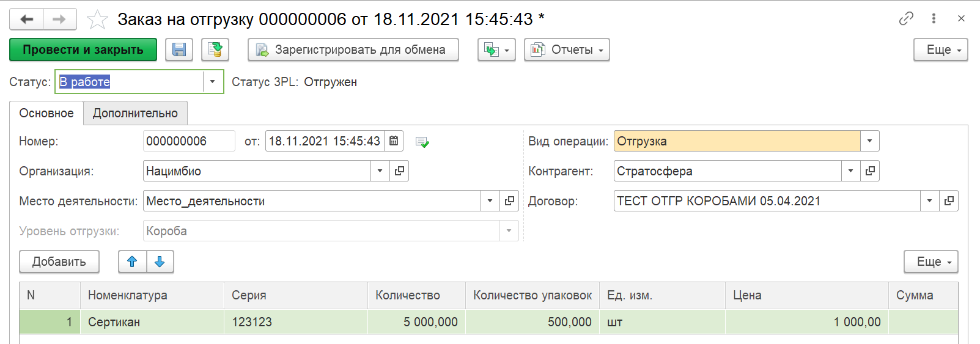
Рисунок 25
Примечание. При получении Заявки на отгрузку, она автоматически регистрируется в очередь отправки на склад 3PL.
В случае, если Заявку на отгрузку необходимо переотправить на склад, то необходимо нажать на кнопку «Зарегистрировать для обмена» (см. Рисунок 26).
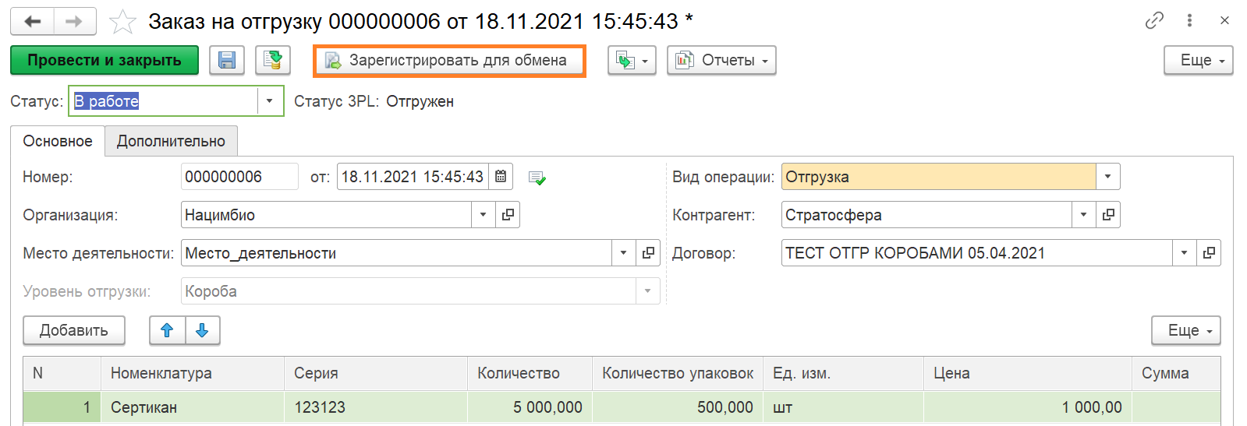
Рисунок 26
После получения отклика от склада, в Заказе не отгрузку появляется набор привязанных документов «Изменение состава групповых упаковок» и документ «Отгрузка». Просмотреть документы можно через раздел «Отчет»-«Связанные документы» (см. Рисунок 27, Рисунок 27).
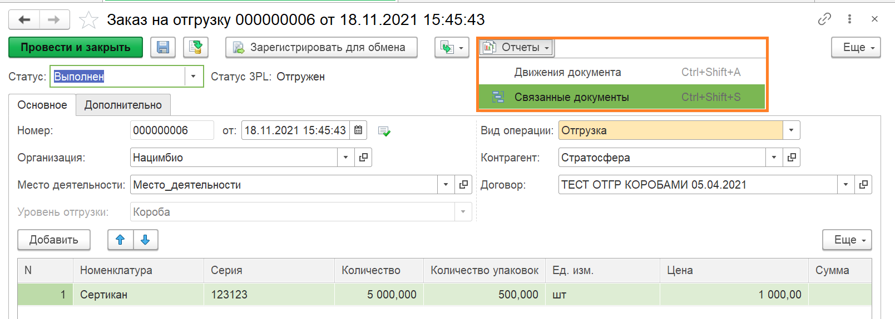
Рисунок 27
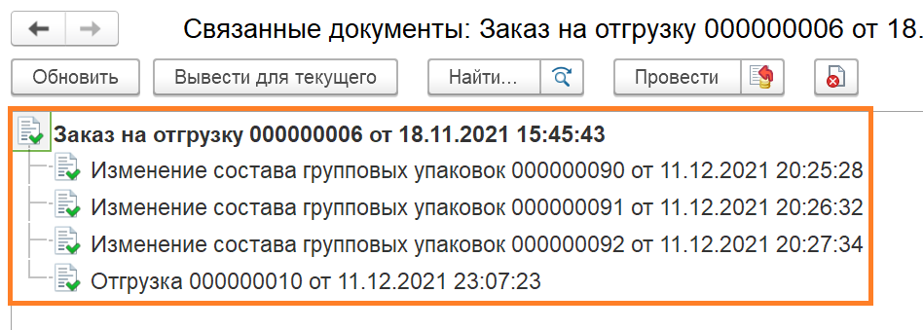
Рисунок 28
Отправляем Уведомления об агрегировании и трансформации упаковок в ручном режиме, через документ «Изменение состава групповых упаковок» или через Автообмен (см. раздел *****).
Для отправки в ручном режиме, двойным кликом открываем документ «Изменение состава групповых упаковок», выбираем раздел «Создать на основании» и выбираем «Уведомление об агрегировании и трансформации упаковок» (см. Рисунок 29).
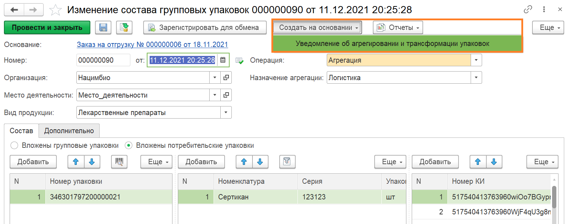
Рисунок 29
Проводим открывшийся документ «Уведомление об агрегировании и трансформации упаковок» и передаем данные в МДЛП и получаем подтверждение из МДЛП после выполненного обмена (см. Рисунок 30).
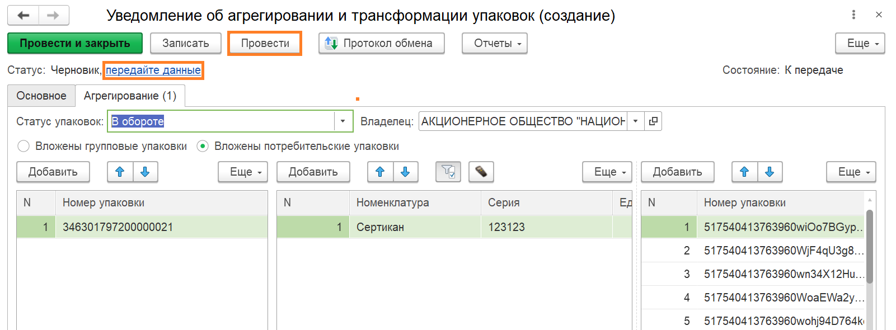
Рисунок 30

Документ Отгрузка
В документе «Отгрузка», можно посмотреть иерархию упаковок, полученную со склада 3PL (см. Рисунок 31).
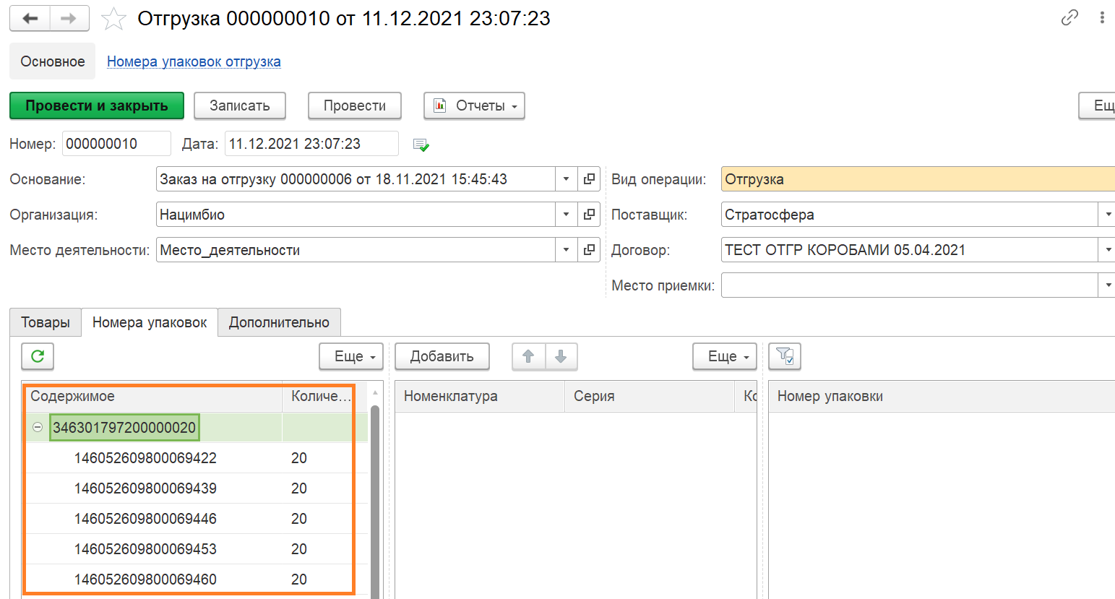
Рисунок 31

Создание и отправка Уведомления об отгрузке лекарственных препаратов
Формируем документ «Уведомление об отгрузке лекарственных препаратов», в ручном режиме или через Автообмен (см. раздел ***).
Для формирования в ручном режиме, в Заявке на отгрузку нажимаем на значок «Создать на основании» и выбираем «Уведомление об отгрузке лекарственных препаратов» (см. Рисунок 32).
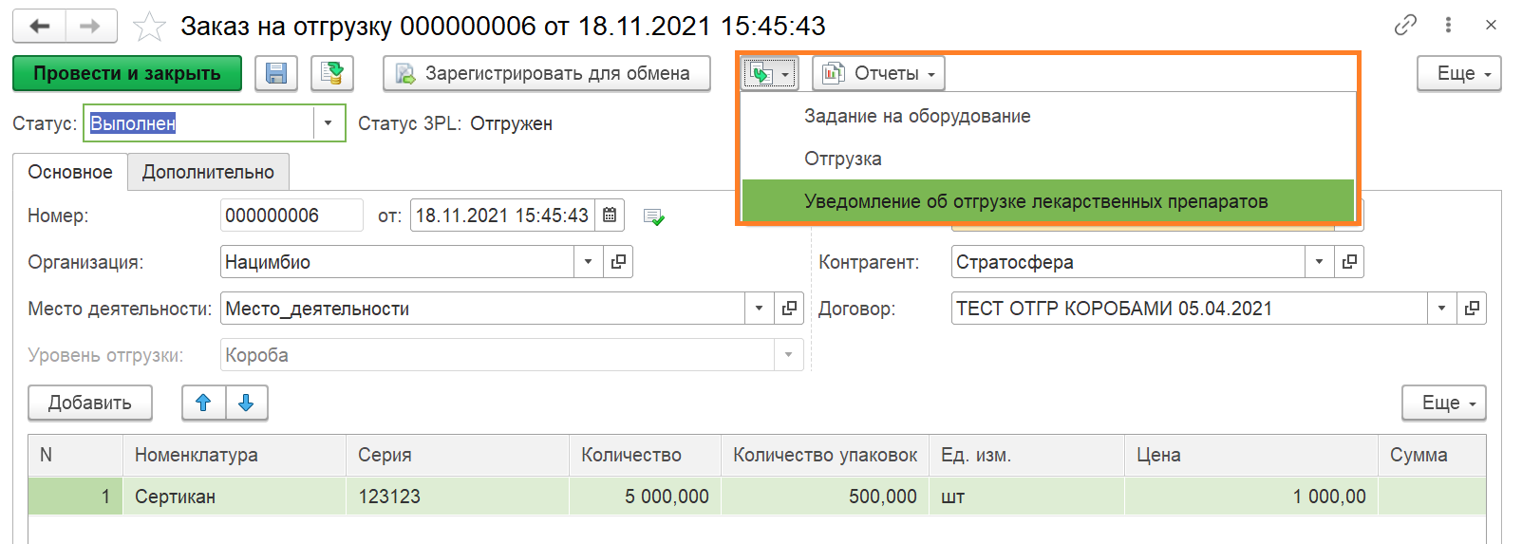
Рисунок 32
Проводим сформированное Уведомление об отгрузке лекарственных препаратов и нажимаем на ссылку «Передать данные» и передаем данные об отгрузке в МДЛП (см. Рисунок 33).
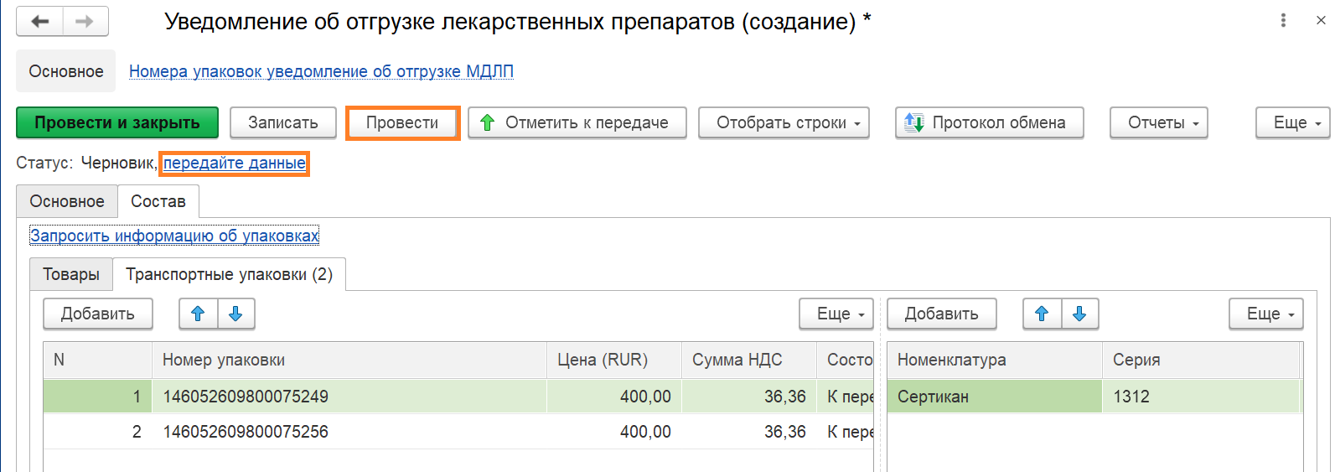
Рисунок 33
Далее нажимаем кнопку «Протокол обмена» и кнопку «Выполнить обмен». После подтверждения со стороны МДЛП отображается зеленый маркер подтверждения. Статус Заявки на списание сменился на «Принято» (см. Рисунок 34).
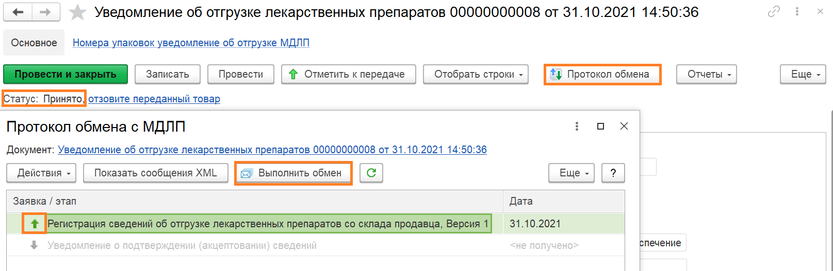
Рисунок 34
Процесс отгрузки завершен. После получения подтверждения со стороны Получателя, Уведомление об отгрузке переходит в статус –«Закрыто».

Дистрибьютор. Приемка обратным порядком (возврат на склад 3PL).

Работа с Заявкой на поступление
С помочью процесса интеграции получаем из УТ сформированный документ Заявка на поступление с видом операции «Отзыв» с указанным уровнем приемки в разделе «Управление поступлениями» (см. Рисунок 35, Рисунок 36).
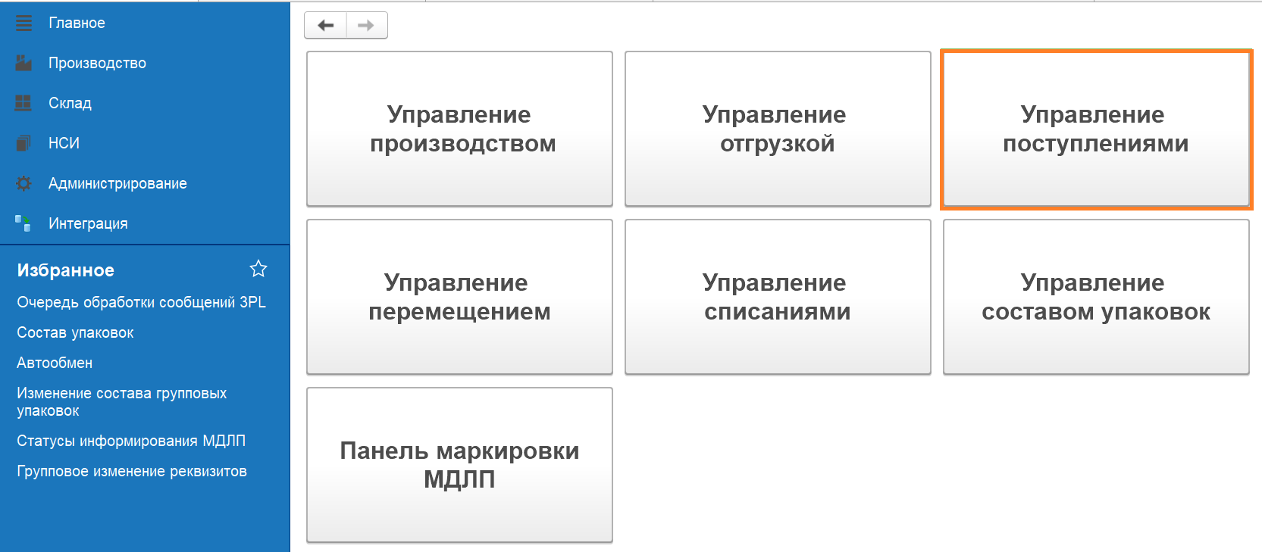
Рисунок 35
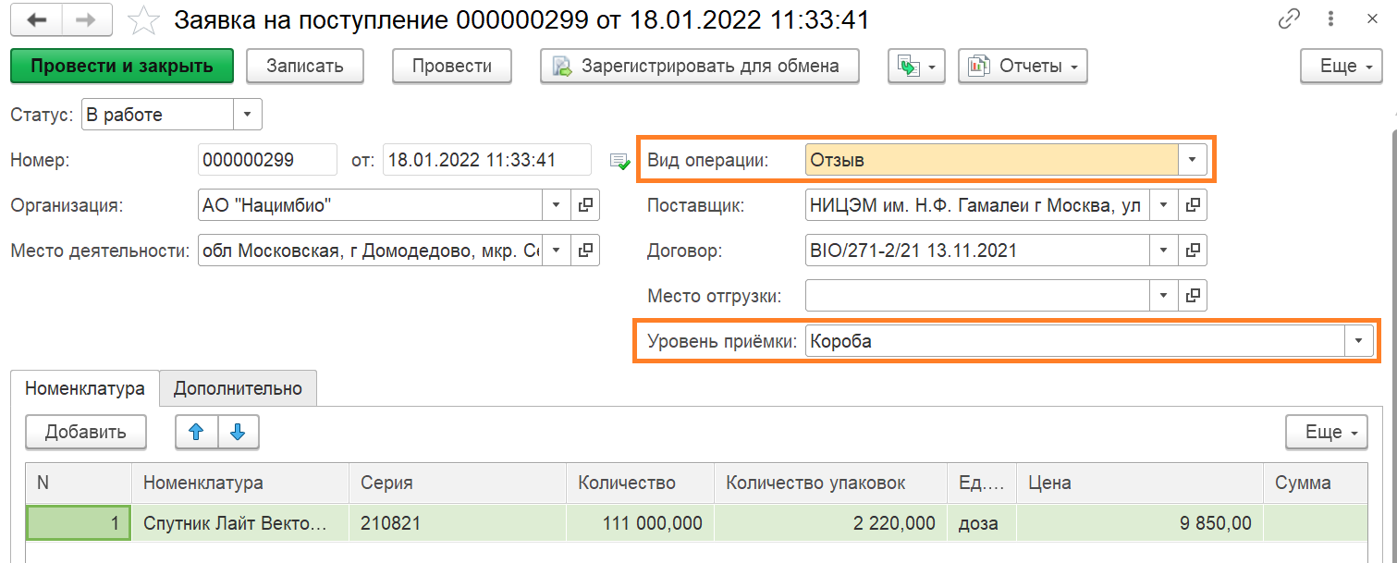
Рисунок 36

Выгрузка данных на склад 3PL
Нажимаем на кнопку «Зарегистрировать для обмена» и регистрируем документ в очередь отправки на склад 3PL и отправляем данные (см. п.3.3 Отправка и выгрузка данных на склад 3PL). (см. Рисунок 37).
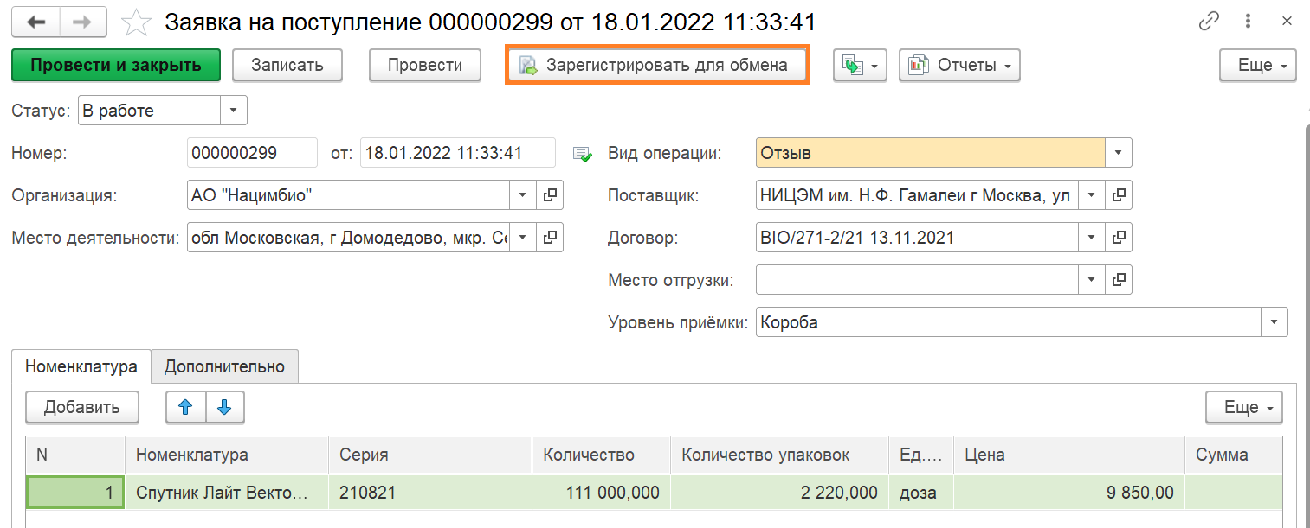
Рисунок 37
Проводим и закрываем документ. Переоткрываем его через раздел «Управление поступлениями».

Работа с документом «Поступление». Запрос состава упаковок.
При получении отклика от склада 3PL со списком упаковок, автоматически создается документ «Поступление», открываем его двойным кликом левой кнопки мыши (см. Рисунок 38).
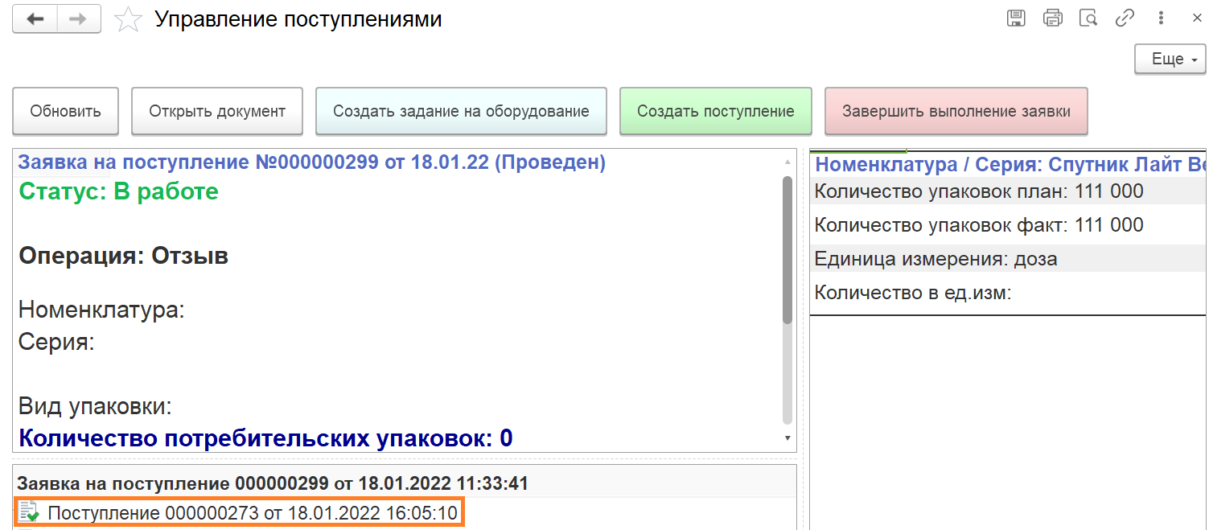
Рисунок 38
Заходим на вкладку «Номера упаковок» и нажимаем на гиперссылку «Запросить информацию о групповых упаковках». Получаем состав упаковок из МДЛП. Проводим и закрываем документ «Поступление» (см. Рисунок 39).
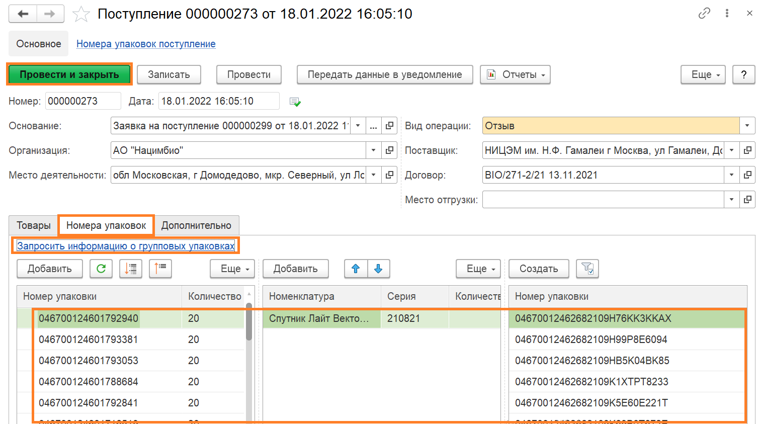
Рисунок 39

Выгрузка состава упаковок на склад 3PL
Двойным кликом левой кнопки мыши, открываем Заявку на поступление и нажимаем на кнопку «Зарегистрировать для обмена». Регистрируем наш документ в очередь на отправку на склад 3Pl и отправляем его (см. Рисунок 40, Рисунок 41). (см. п.3.3 Отправка и выгрузка данных на склад 3PL).
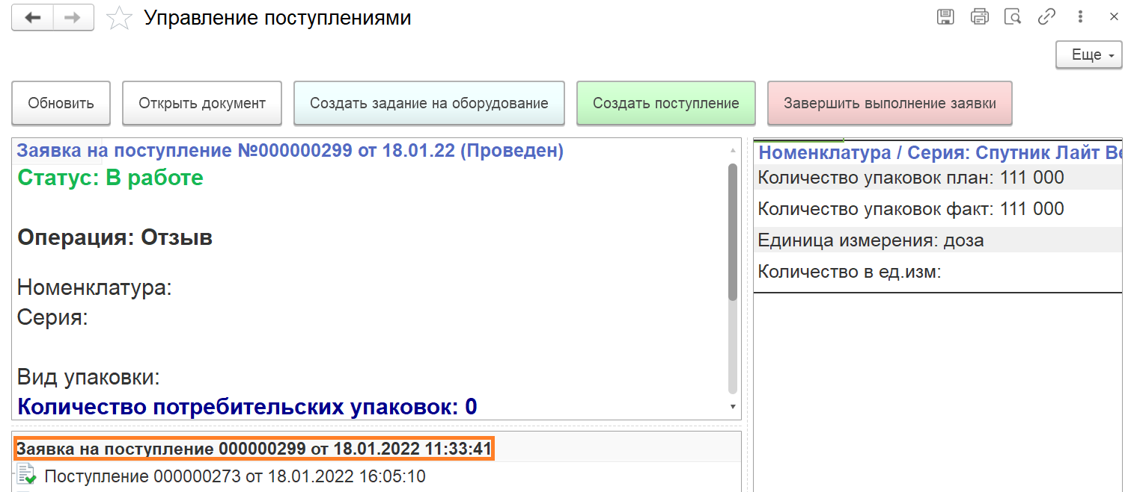
Рисунок 40
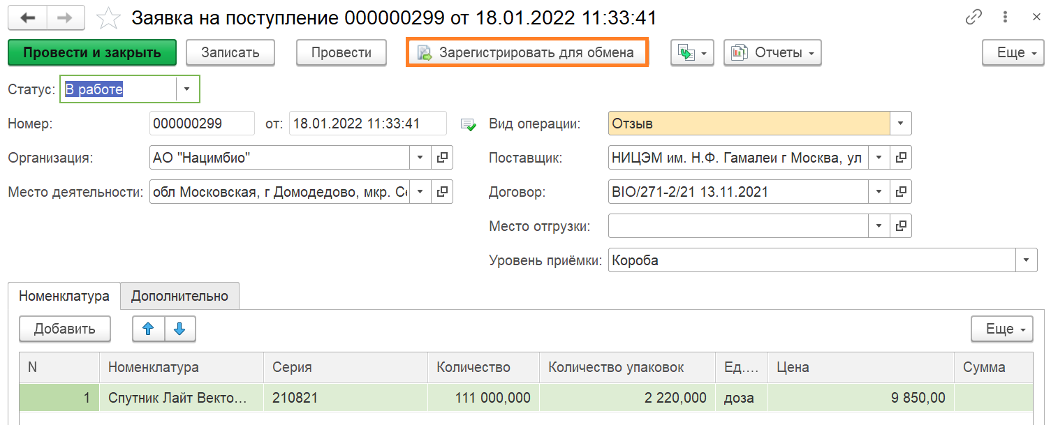
Рисунок 41

Получение конечного отклика от склада 3PL
После получения конечного отклика от склада, статус Заявки на поступление меняется на – «Выполнено» (см. Рисунок 42).
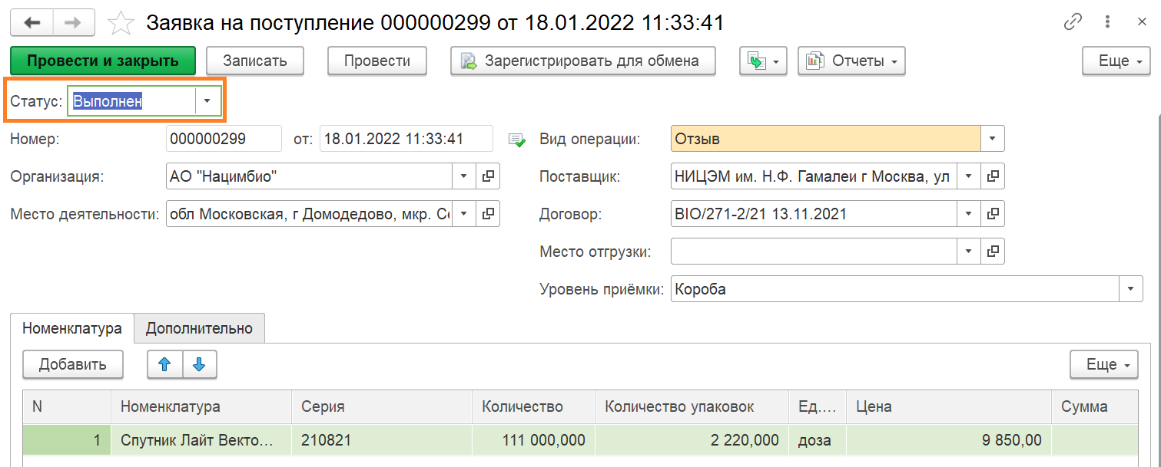
Рисунок 42

Дистрибьютор. Управление списаниеями. Вывод из оборота.

Работа с Заявкой на списание
С помощью процесса интеграции получаем из УТ сформированный документ Заявка на списание с видом операции «Вывод из оборота» в разделе «Управление списаниями» (см. Рисунок 43, Рисунок 44).
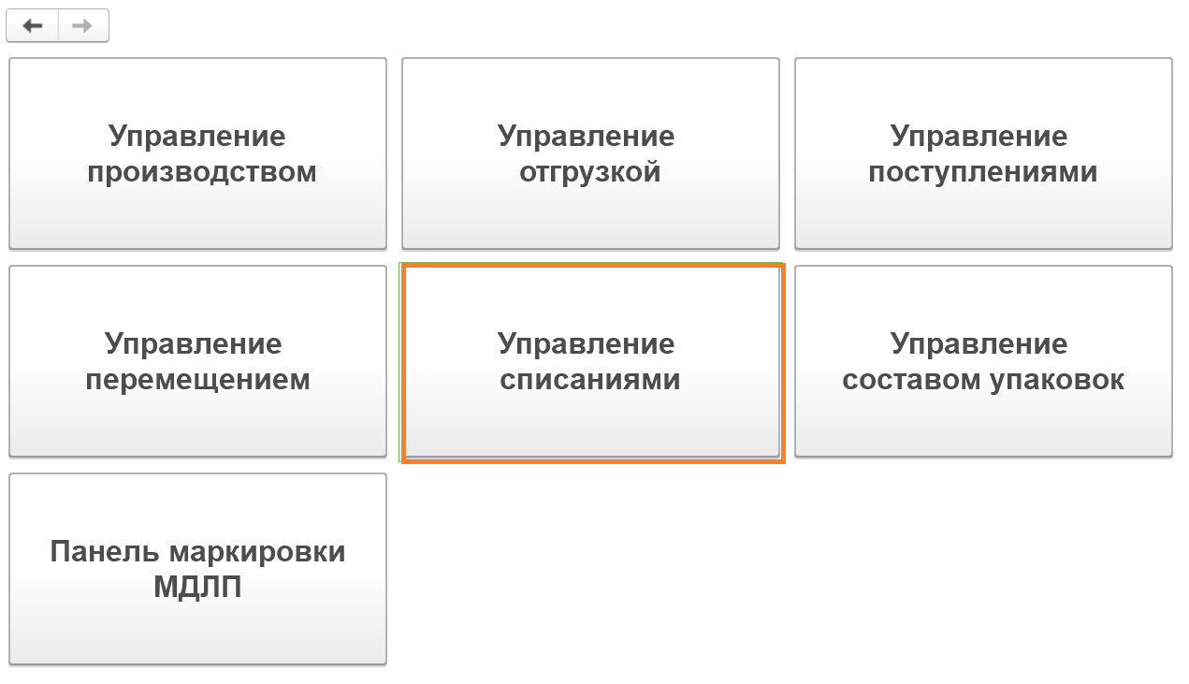
Рисунок 43
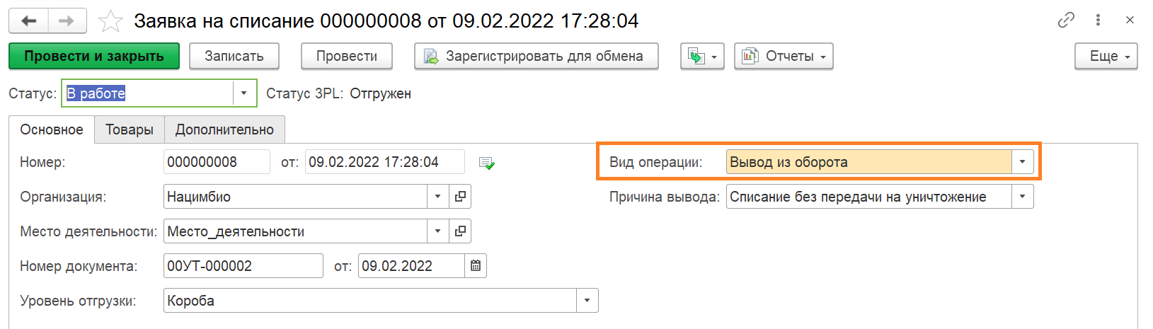
Рисунок 44

Выгрузка данных на склад 3PL
Нажимаем на кнопку «Зарегистрировать для обмена» и регистрируем документ в очередь отправки на склад 3PL и отправляем данные (см. Рисунок 45) (см. п.3.3 Отправка и выгрузка данных на склад 3PL).
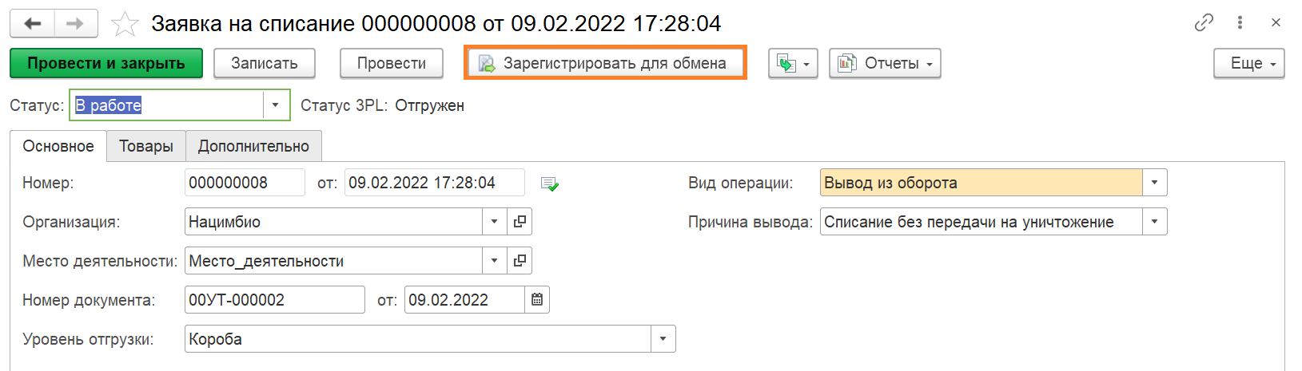
Рисунок 45

Получение отклика от склада 3PL. Документ Списание
При получении отклика от склада 3PL со списком упаковок, автоматически создается документ «Списание».
Посмотреть сформированный документ, можно через раздел «Отчеты»-«Связанные документы» (см. Рисунок 46, Рисунок 47).
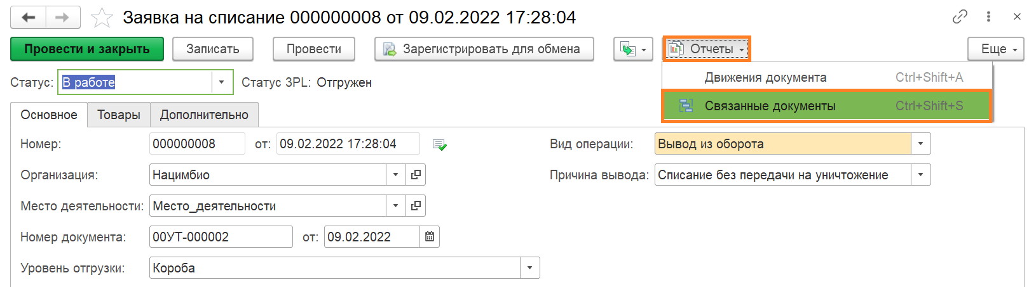
Рисунок 46
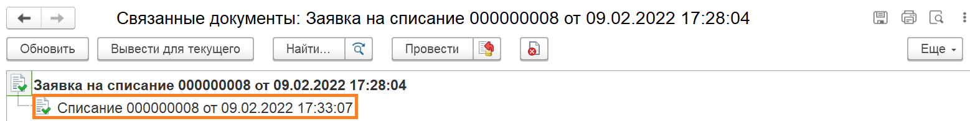
Рисунок 47
Статус Заявки на списание сменился на «Выполнено» (см. Рисунок 48).
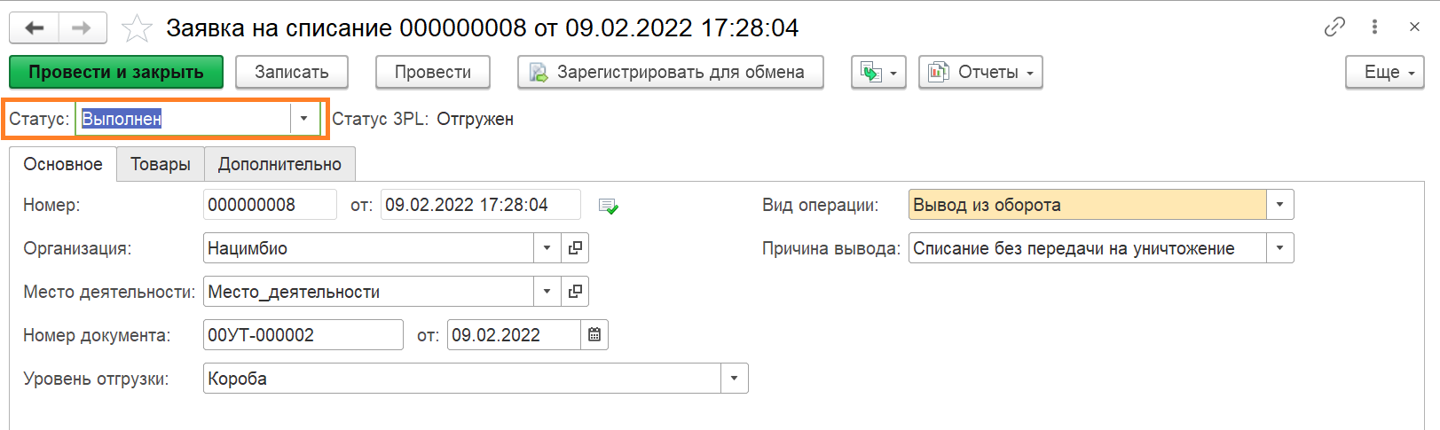
Рисунок 48

Создание и отправка Уведомления о выбытии лекарственных препаратов
Формируем Уведомление о выбытии лекарственных препаратов, если оно не сформировалось автоматически (см. Рисунок 49).
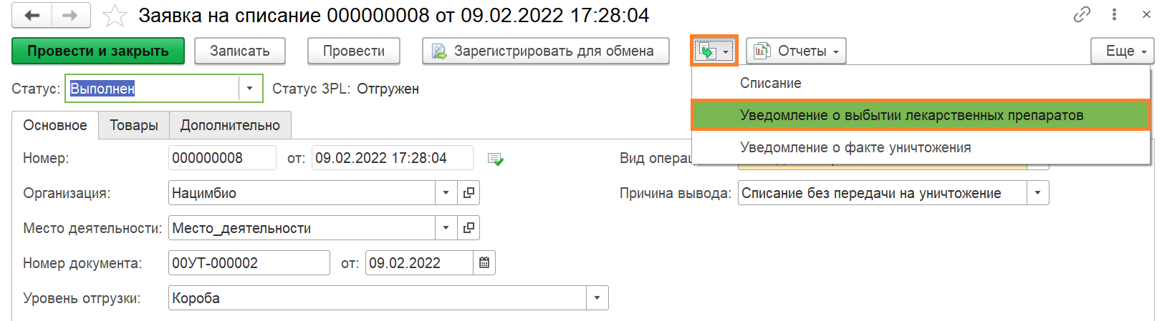
Рисунок 49
Записываем и проводим документ. Нажимаем на гиперссылку «Передать данные» (см. Рисунок 50).
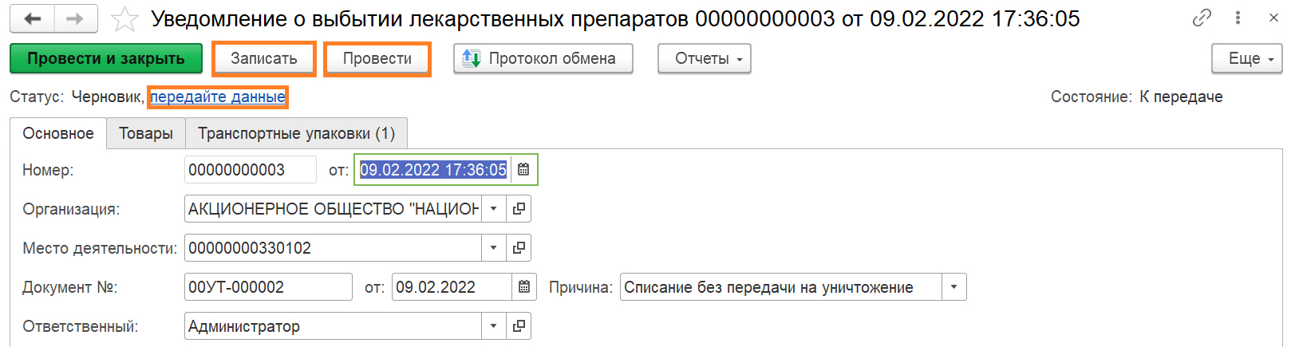
Рисунок 50
Нажимаем кнопку «Протокол обмена» и кнопку «Выполнить обмен». После подтверждения со стороны МДЛП отображается зеленый маркер подтверждения.
Статус Уведомления сменился на «Принято» (см. Рисунок 51, Рисунок 52).
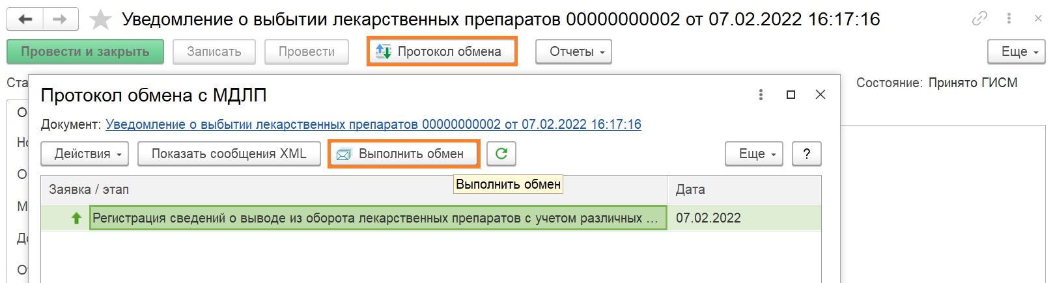
Рисунок 51
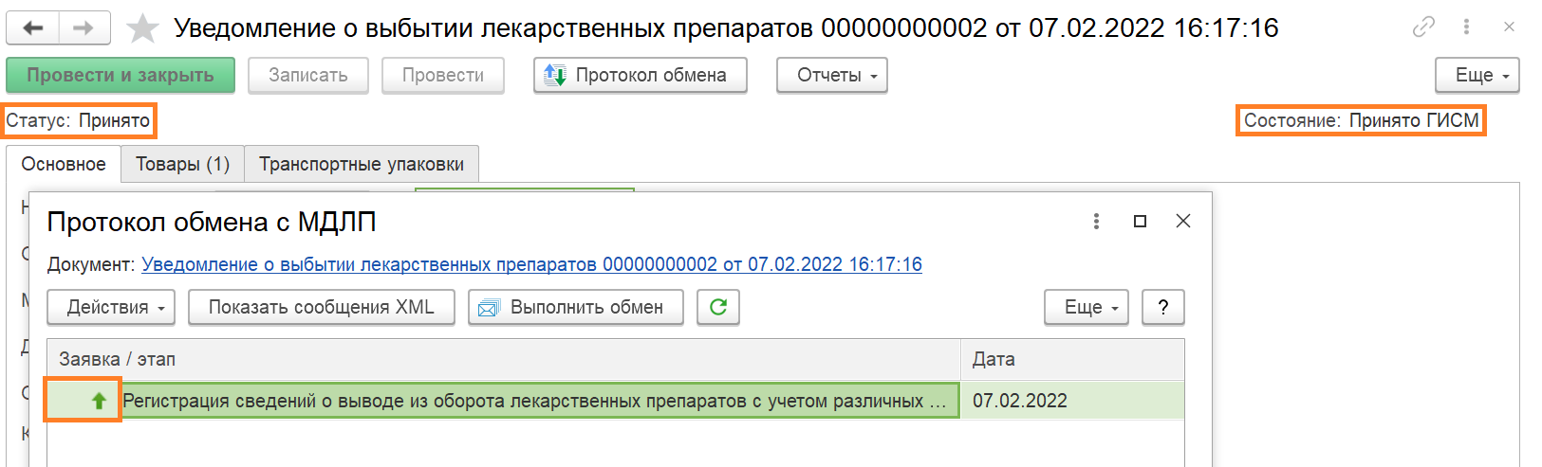
Рисунок 52
Процесс вывода из оборота завершен.

Дистрибьютор. Управление списаниеями. Уничтожение

Работа с Заявкой на списание
С помощью процесса интеграции получаем из УТ сформированный документ Заявка на списание с видом операции «Уничтожение» в разделе «Управление списаниями» (см. Рисунок 53, Рисунок 54).
Рисунок 53
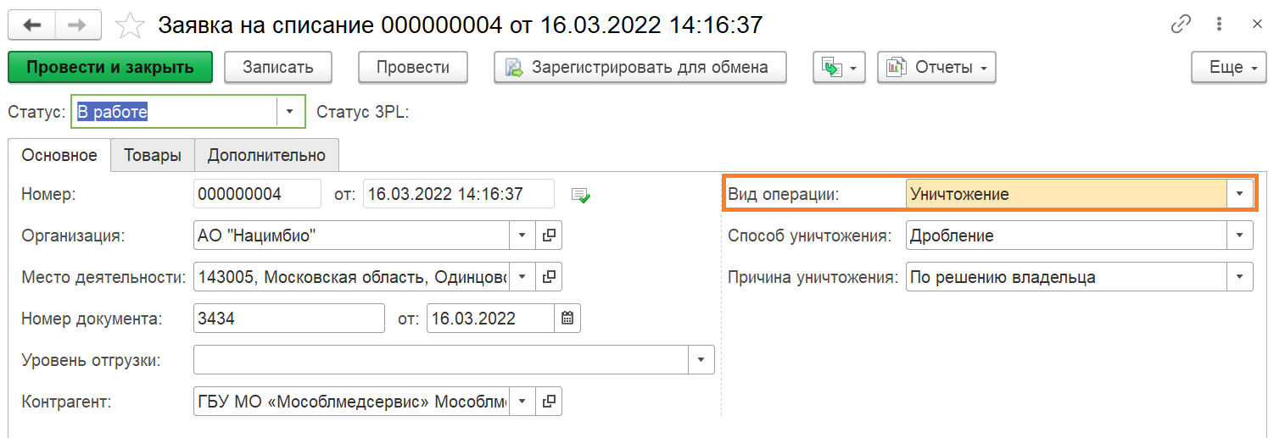
Рисунок 54

Выгрузка данных на склад 3PL
Нажимаем на кнопку «Зарегистрировать для обмена» и регистрируем документ в очередь отправки на склад 3PL и отправляем данные (см. Рисунок 55) (см. п.3.3 Отправка и выгрузка данных на склад 3PL).
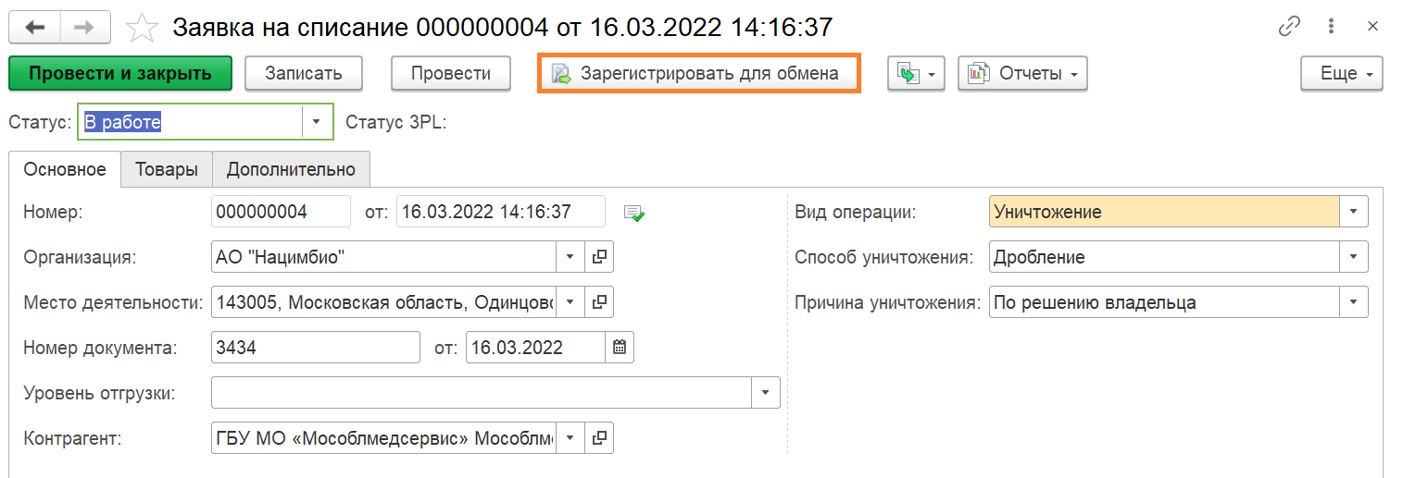
Рисунок 55

Получение отклика от склада 3PL. Документ Списание
При получении отклика от склада 3PL со списком упаковок, автоматически создается документ «Списание».
Посмотреть сформированный документ, можно через раздел «Отчеты»-«Связанные документы» (см. Рисунок 56, Рисунок 57).
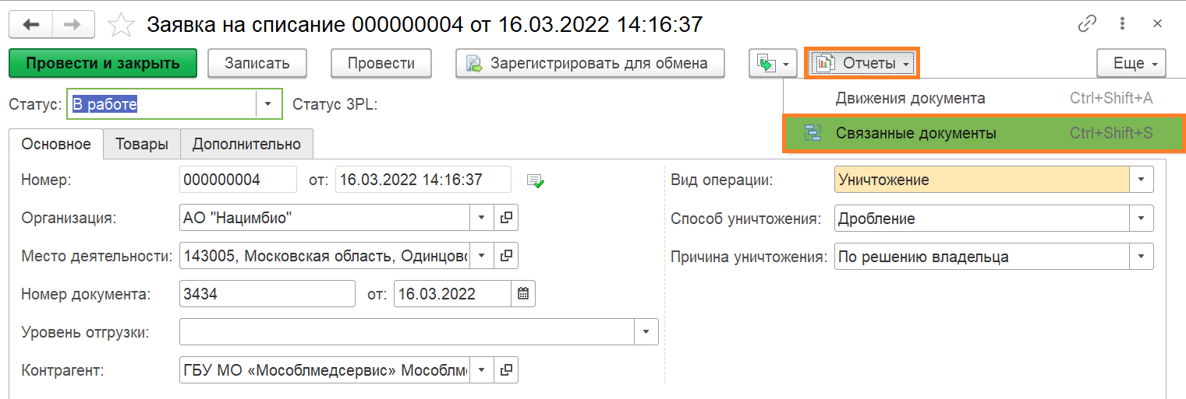
Рисунок 56
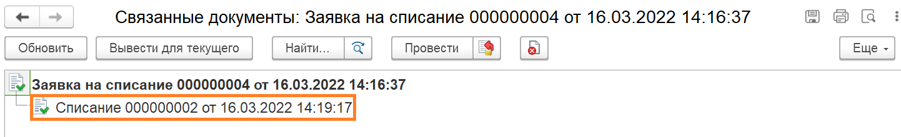
Рисунок 57
Статус Заявки на списание сменился на «Выполнено» (см. Рисунок 58).
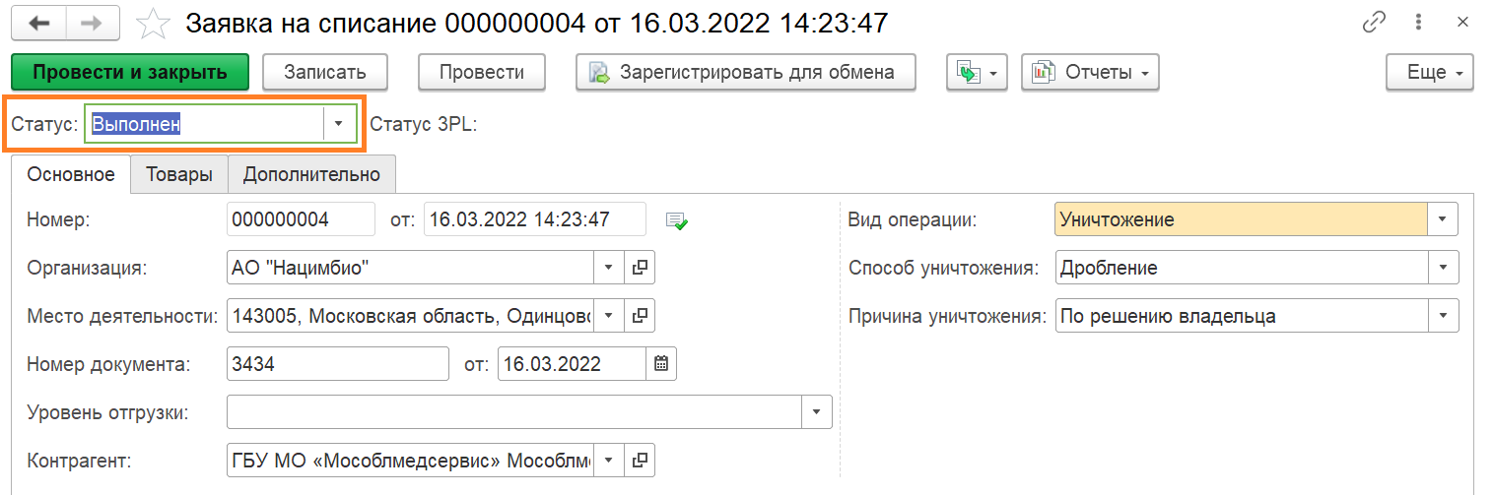
Рисунок 58

Создание и отправка Уведомления о факте уничтожения
Формируем Уведомление о факте уничтожения, если оно не сформировалось автоматически (см. Рисунок 59).
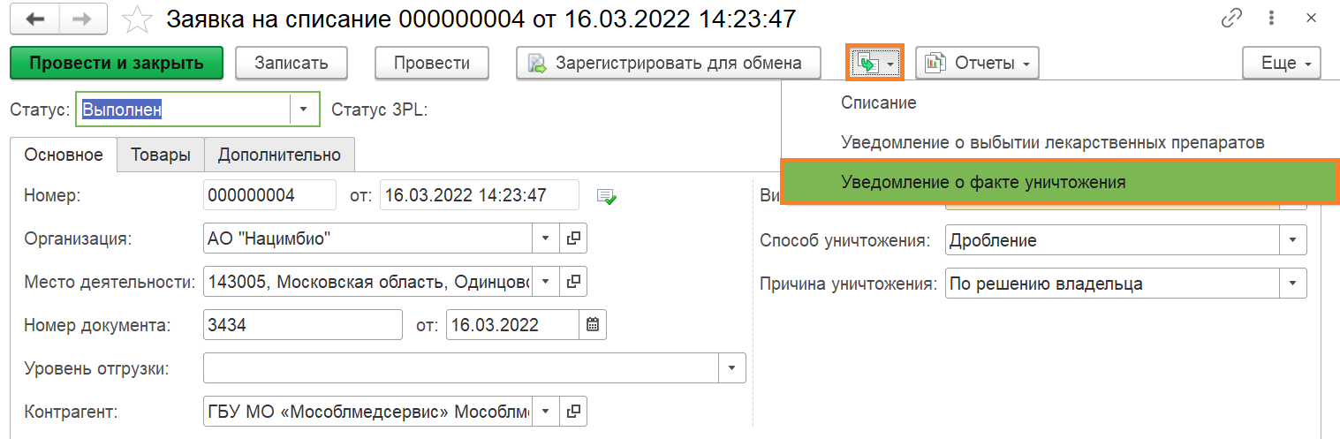
Рисунок 59
Записываем и проводим документ. Нажимаем на гиперссылку «Передать данные» (см. Рисунок 60).
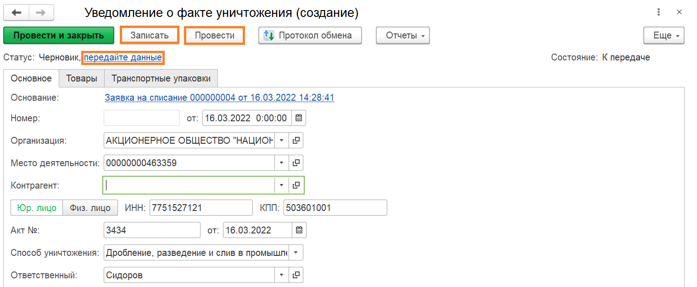
Рисунок 60
Нажимаем кнопку «Протокол обмена» и кнопку «Выполнить обмен». После подтверждения со стороны МДЛП отображается зеленый маркер подтверждения.
Статус Уведомления сменился на «Принято» (см. Рисунок 61).
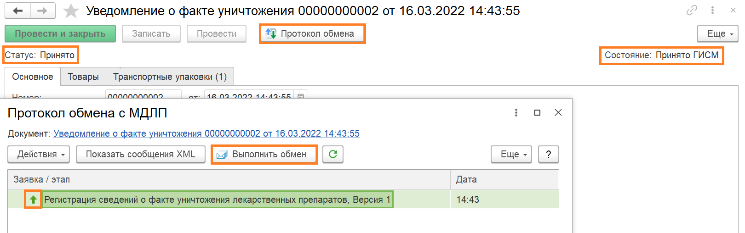
Рисунок 61
Процесс уничтожения завершен.

Собственное Производство в РФ. БАДы

Создание нового Заказа на производство
На начальной странице переходим в раздел «Управление производством» (см. Рисунок 62).
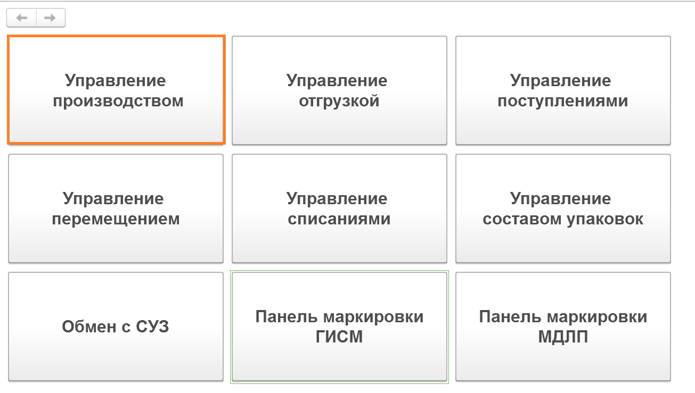
Рисунок 62
В открывшемся разделе «Заказы на производство» нажимаем на кнопку «Создать» (см. Рисунок 63).
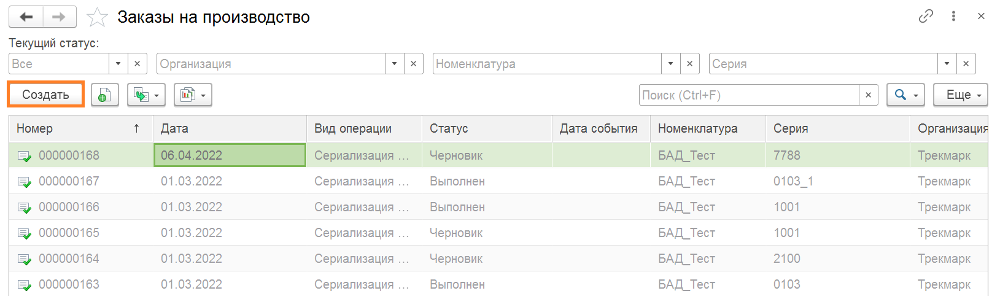
Рисунок 63
В открывшейся форме «Заказ на производство» заполняем обязательные поля, согласно текущим настройкам.
Нажимаем кнопку «Записать» и «Провести» (см. Рисунок 64).
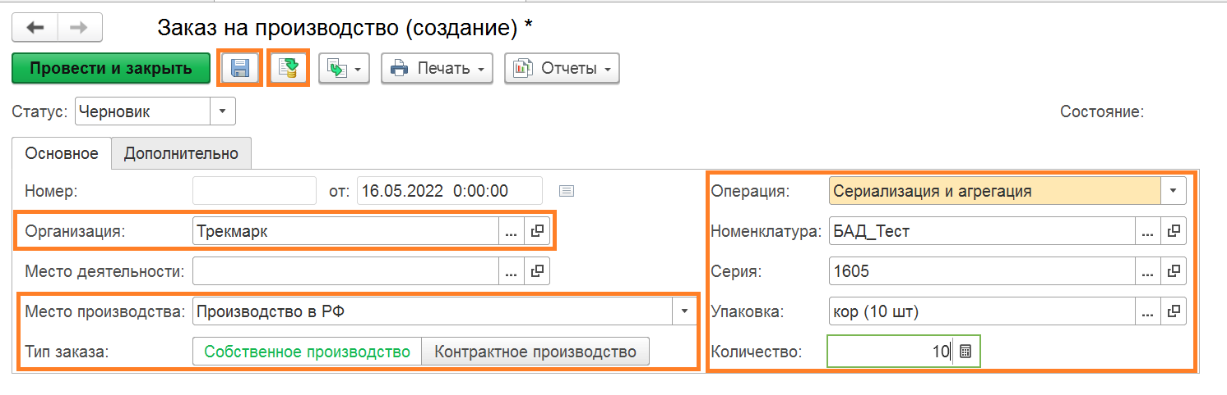
Рисунок 64
В случае необходимости заказа кодов маркировки в рамках текущего заказа, то после проведения документа «Заказ на производство» появляется гиперссылка «Создать заказ на эмиссию кодов маркировки СУЗ» (см. Рисунок 65).
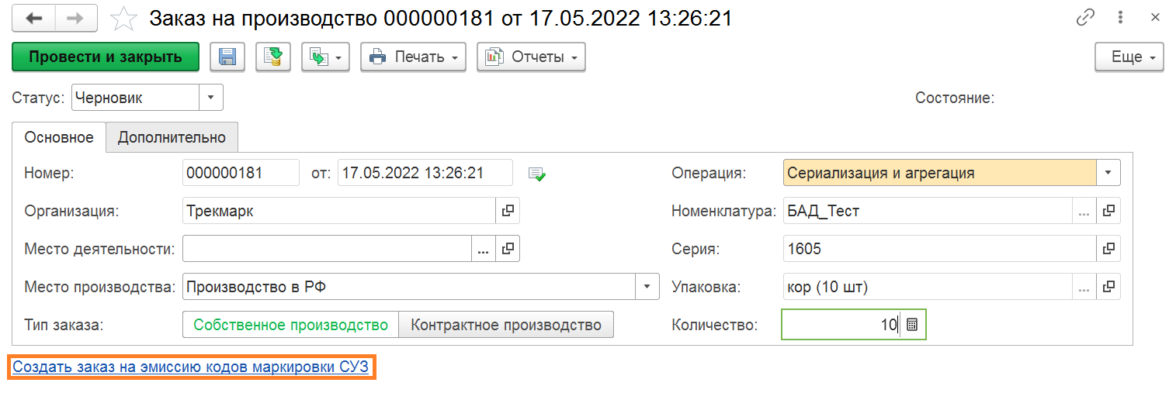
Рисунок 65
При нажатии на гиперссылку открывается форма документа «Заказ на эмиссию кодов маркировки СУЗ» (см. Рисунок 66).
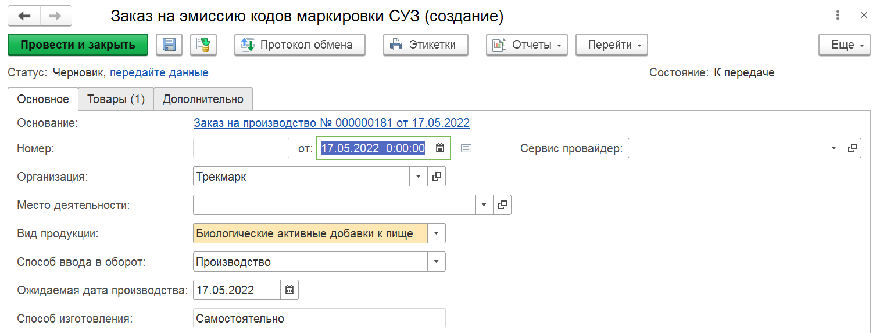
Рисунок 66
Сохраняем документ. Нажимаем на гиперссылку «Передайте данные» (см. Рисунок 67).
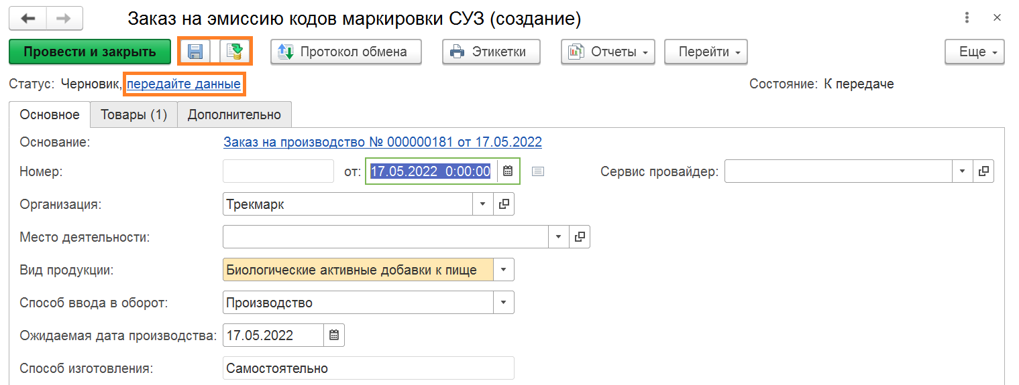
Рисунок 67
Далее нажимаем кнопку «Протокол обмена» и в открывшейся форме нажимаем «Выполнить обмен». Подписываем сообщение УКЭП (см. Рисунок 68).
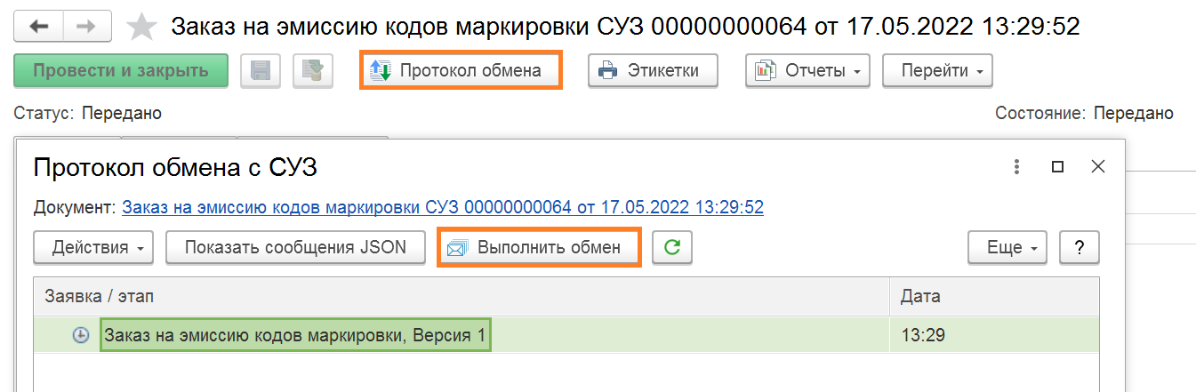
Рисунок 68
После успешно выполненной операции Статус заказа меняется на «Принято». У Заказа на эмиссию появляется зеленый маркер (см. Рисунок 69).
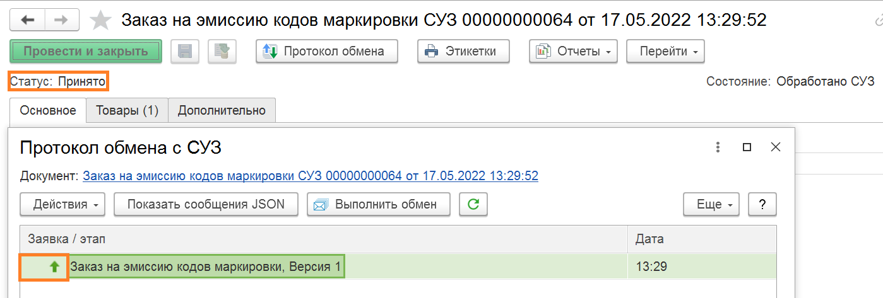
Рисунок 69
Пере открываем на Заказ на производство.

Задание на оборудование Сериализация
В окне Заказа на производство нажимаем на кнопку «Задание на оборудование» (см. Рисунок 70).
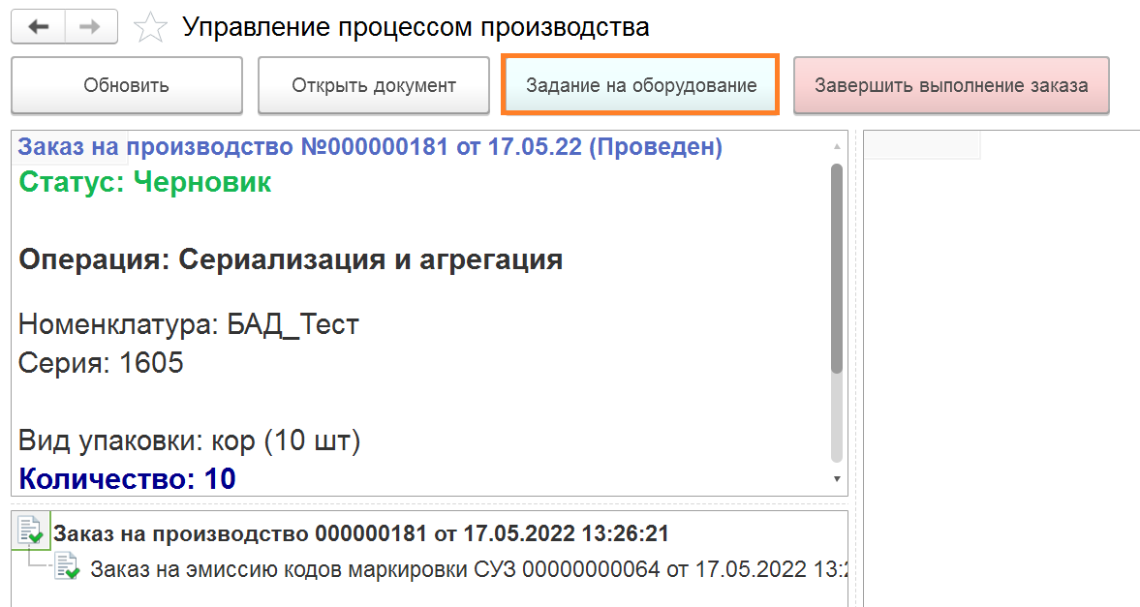
Рисунок 70
Из выпадающего списка выбираем необходимую операцию «Сериализация» (см. Рисунок 71).
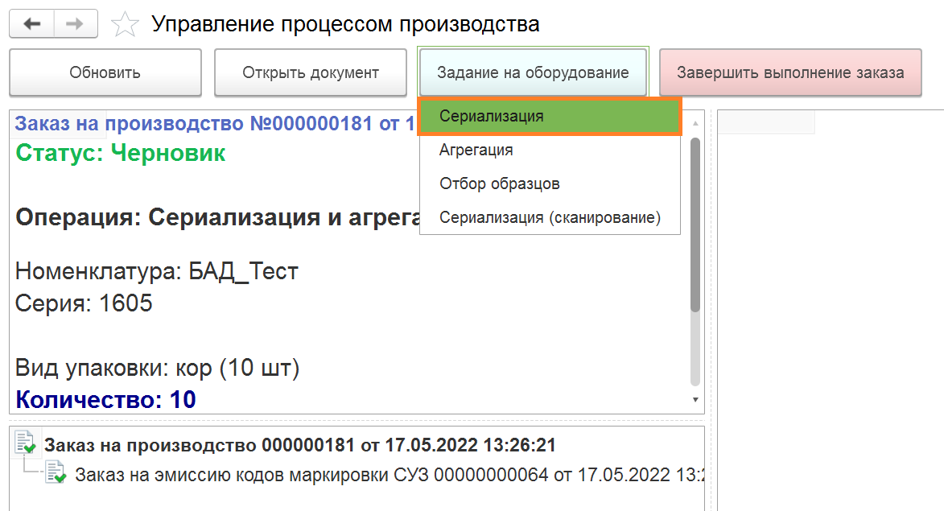
Рисунок 71
В открывшейся форме документа «Задание на оборудование» заполняем поля, согласно локальным настройкам оборудования. Указываем количество потребительских упаковок.
Записываем документ. Нажимаем на гиперссылку «Передать задание» и отправляем созданное задание на оборудование, статус документа сменился на «Отправлен» (см. Рисунок 72).
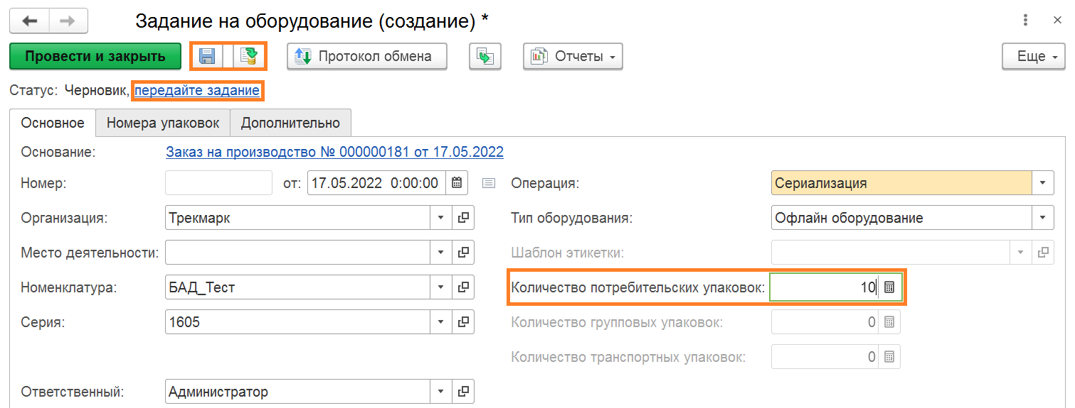
Рисунок 72
В Заказе на производство на основании полученного Отчета от оборудования о выполнении задания, автоматически создался документ «Маркировка товаров» (см. Рисунок 73).
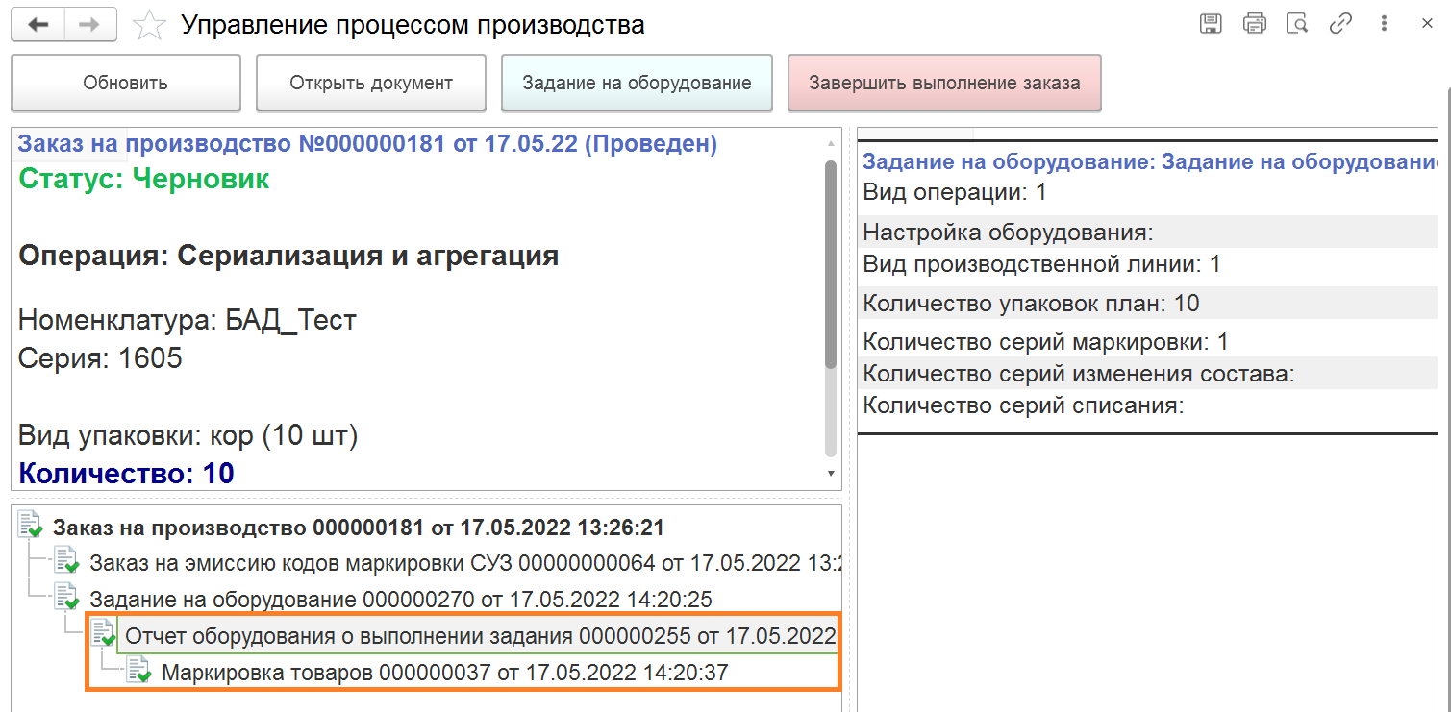
Рисунок 73

Задание на оборудование Агрегация
Для отправки задания на оборудование для Агрегации, в окне Заказа на производство нажимаем на кнопку «Задание на оборудование».
Из выпадающего списка выбираем необходимую операцию «Агрегация» (см. Рисунок 74).
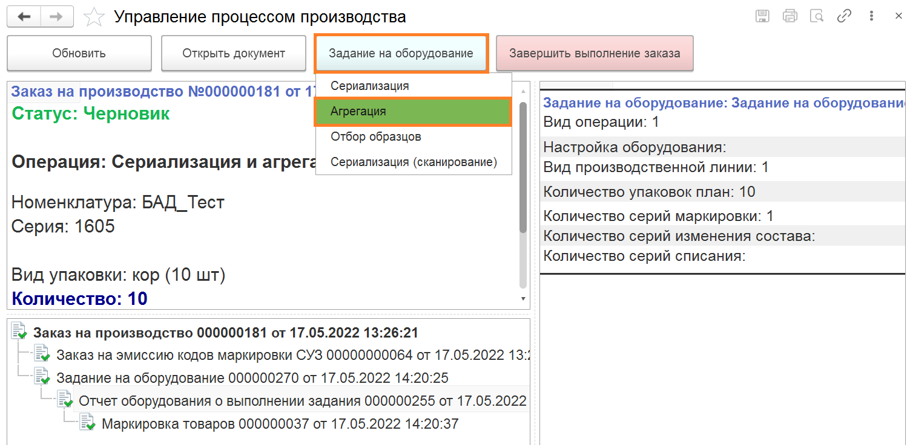
Рисунок 74
В открывшейся форме документа «Задание на оборудование» заполняем поля, согласно локальным настройкам оборудования. Указываем количество групповых упаковок.
Записываем документ. Нажимаем на гиперссылку «Передать задание» и отправляем созданное задание на оборудование, статус документа сменился на «Отправлен» (см. Рисунок 75).
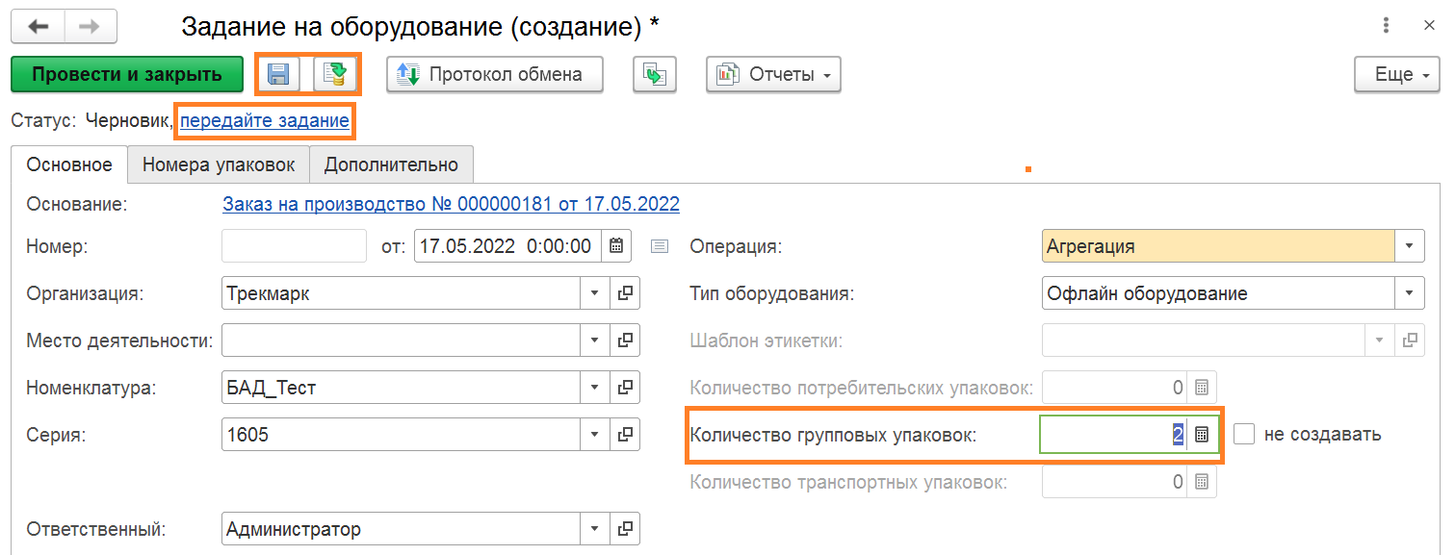
Рисунок 75
В Заказе на производство на основании полученного Отчета от оборудования о выполнении задания, автоматически создался документ «Изменение состава групповых упаковок» (см. Рисунок 76).
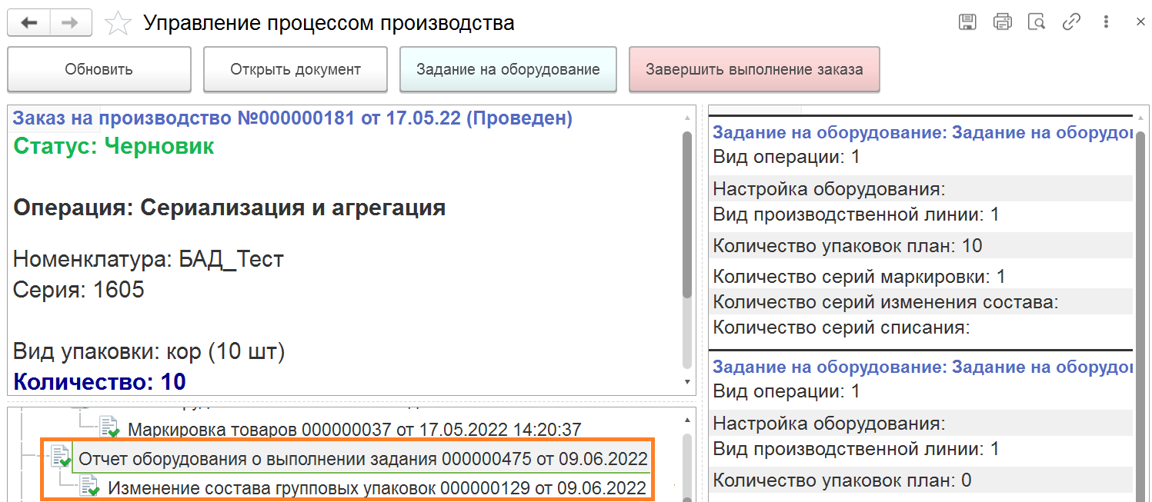
Рисунок 76

Отправка отчета о нанесении СУЗ
Завершаем выполнение заказа нажатием кнопки «Завершить выполнение заказа» (см. Рисунок 77).
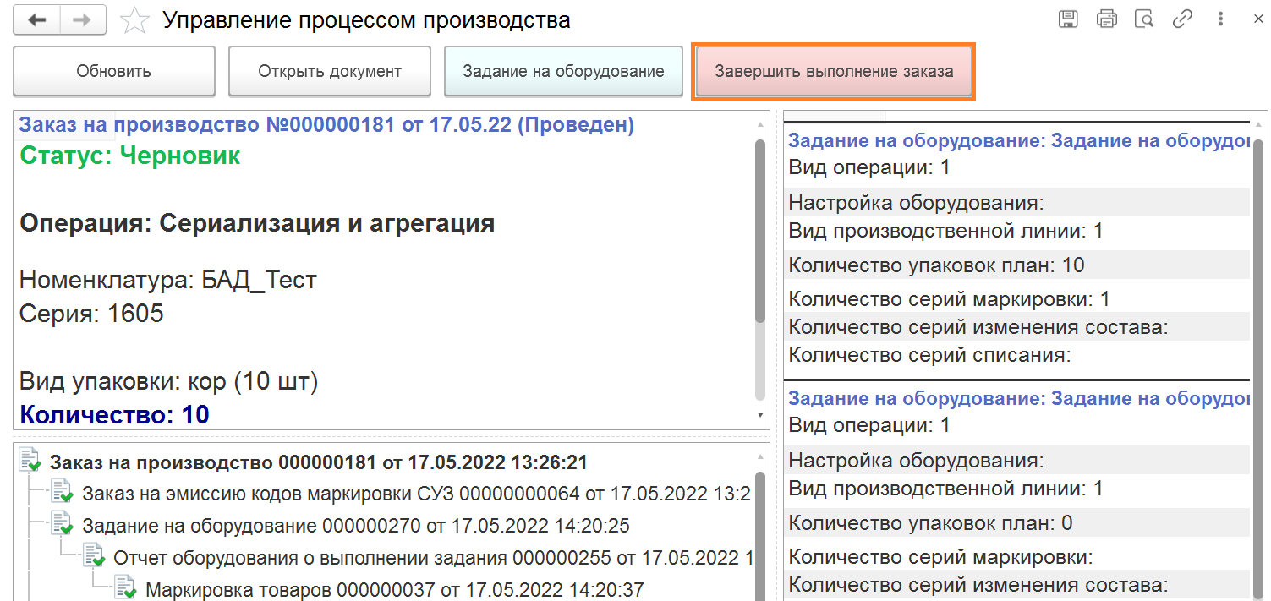
Рисунок 77
В текущем Заказе на производство появилась гиперссылка «Создать отчет об использовании кодов маркировки СУЗ». Нажимаем на нее (см. Рисунок 78).
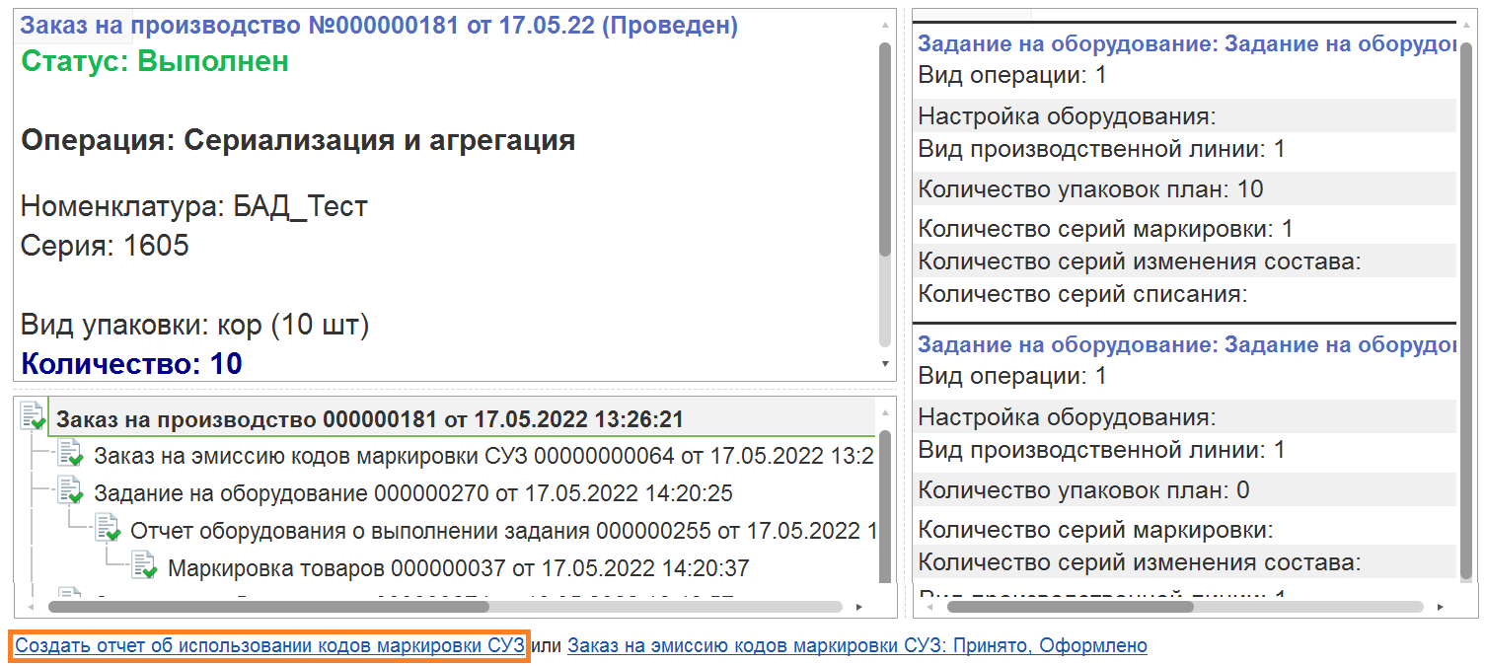
Рисунок 78
В открывшейся форме документа «Отчет об использовании кодов маркировки СУЗ» нажимаем на кнопку «Записать» и гиперссылку «Передать данные». Подписываем сообщение УКЭП (см. Рисунок 79).
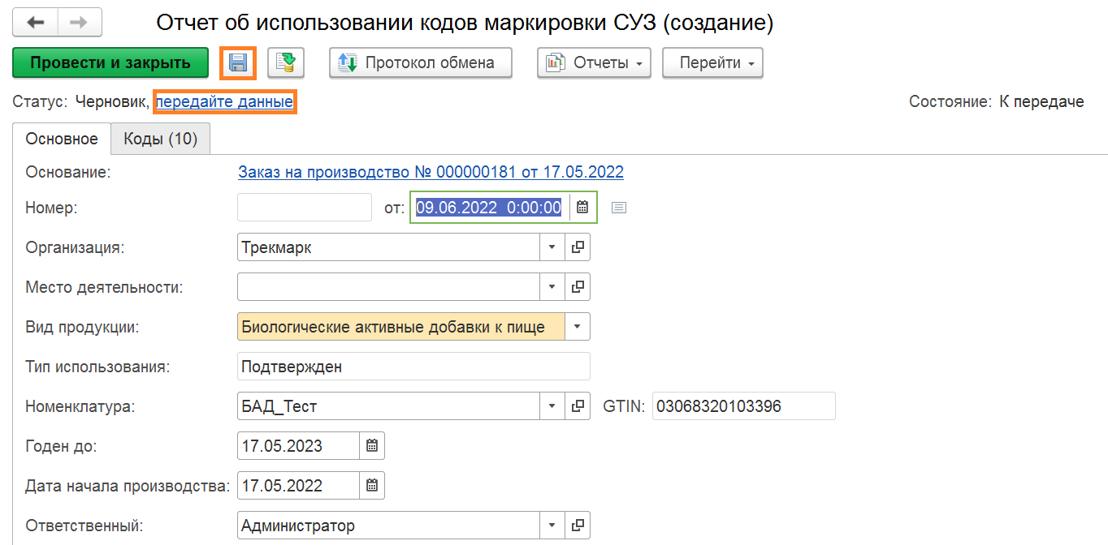
Рисунок 79
Статус документа сменился на: Передано.
Нажимаем на кнопку «Протокол обмена» и в открывшемся окне «Выполнить обмен» для получения квитанции (см. Рисунок 80).
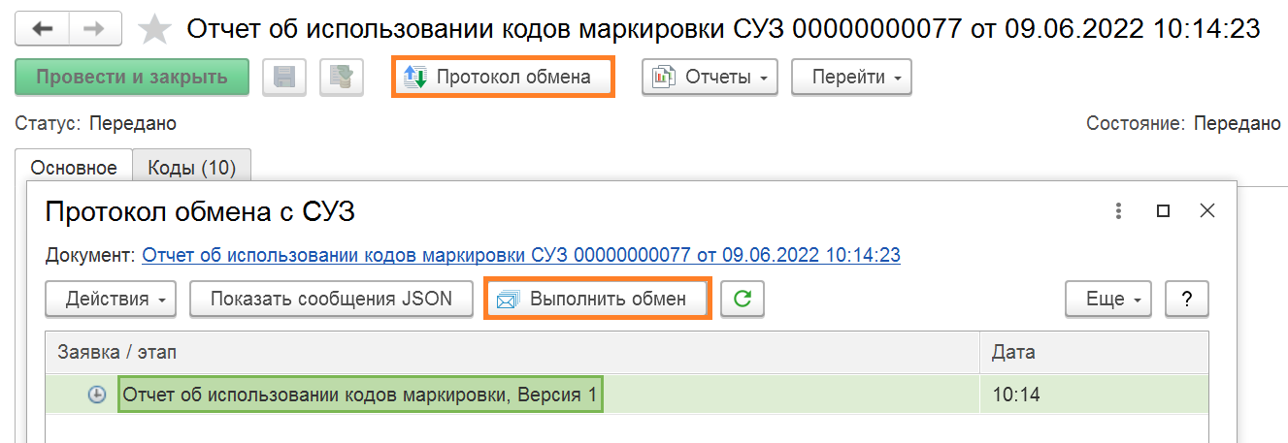
Рисунок 80
При успешно выполненной операции Отчет об использовании кодов маркировки переходит в статус: Принято.
В окне протокола обмена с СУЗ, у запроса отображается зеленый маркер (см. Рисунок 81).
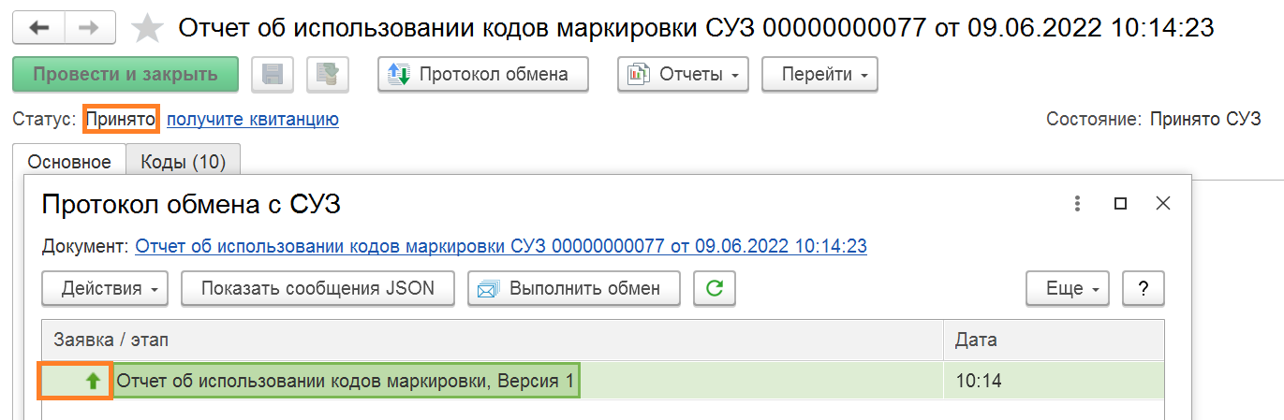
Рисунок 81

Создание и отправка сообщения об агрегировании и трансформации
Возвращаемся в основное меню Заказа на производство и нажимаем на появившуюся гиперссылку «Создать сообщение об агрегировании и трансформации ИСМП (см. Рисунок 82).
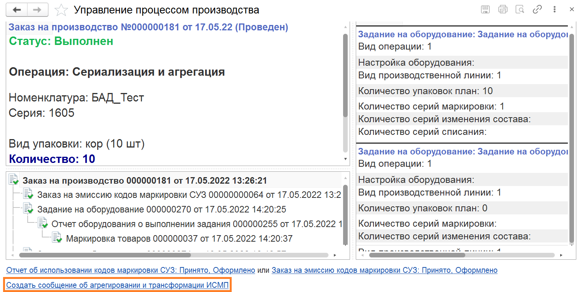
Рисунок 82
В открывшейся форме документа «Сообщение об агрегировании и трансформации упаковок» нажимаем на кнопку «Записать» и гиперссылку «Передать данные». Подписываем сообщение УКЭП (см. Рисунок 83).
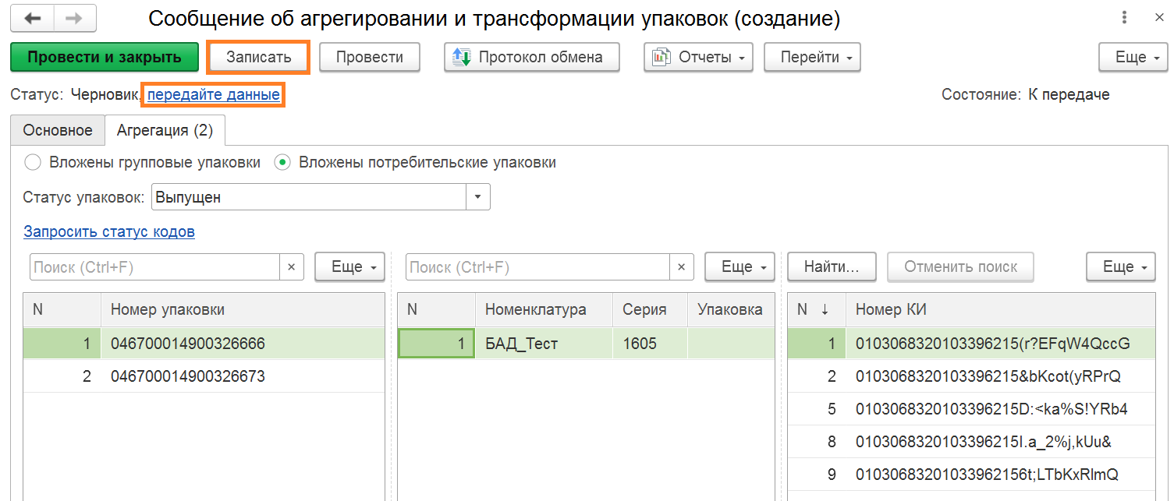
Рисунок 83
Статус документа сменился на: Передано.
Нажимаем на кнопку «Протокол обмена» и в открывшемся окне «Выполнить обмен» для получения квитанции (см. Рисунок 84).
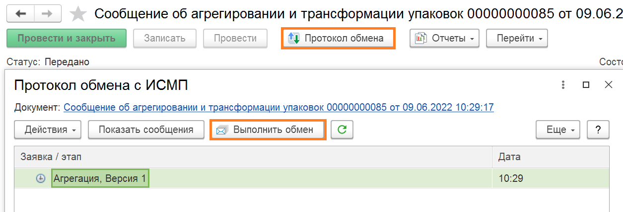
Рисунок 84
При успешно выполненной операции Сообщение об агрегировании и трансформации упаковок переходит в статус: Принято.
В окне протокола обмена ИСМП, у запроса отображается зеленый маркер (см. Рисунок 85).
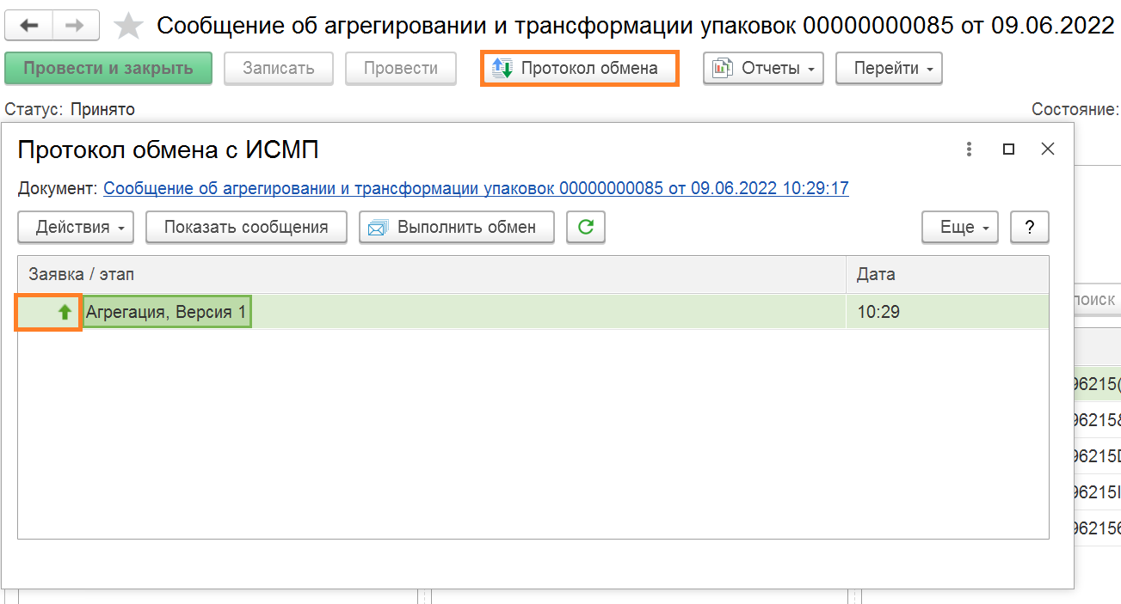
Рисунок 85

Создание и отправка уведомления о вводе в оборот
Возвращаемся в основное меню Заказа на производство и нажимаем на появившуюся гиперссылку «Создать уведомление о вводе в оборот» (см. Рисунок 86).
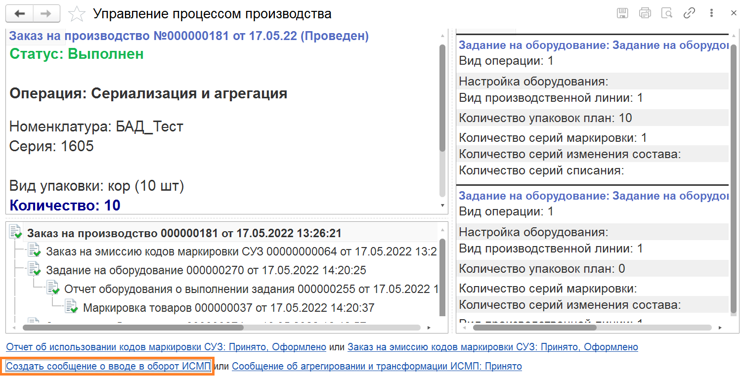
Рисунок 86
В открывшейся форме документа «Сообщение о вводе в оборот» нажимаем на кнопку «Записать» и гиперссылку «Передать данные». Подписываем сообщение УКЭП.
Необходимо обратить внимание, что заведен и выбран документ соответствия. Заполняется в разделе НСИ справочнике «Сертификаты номенклатуры» (см. Рисунок 87).
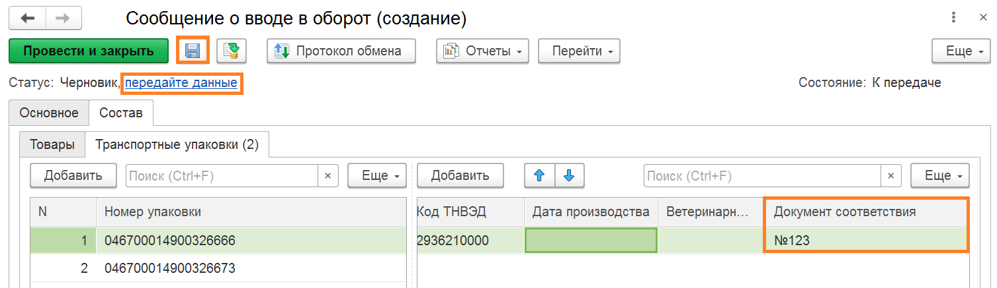
Рисунок 87
Статус документа сменился на: Передано.
Нажимаем на кнопку «Протокол обмена» и в открывшемся окне «Выполнить обмен» для получения квитанции (см. Рисунок 88).
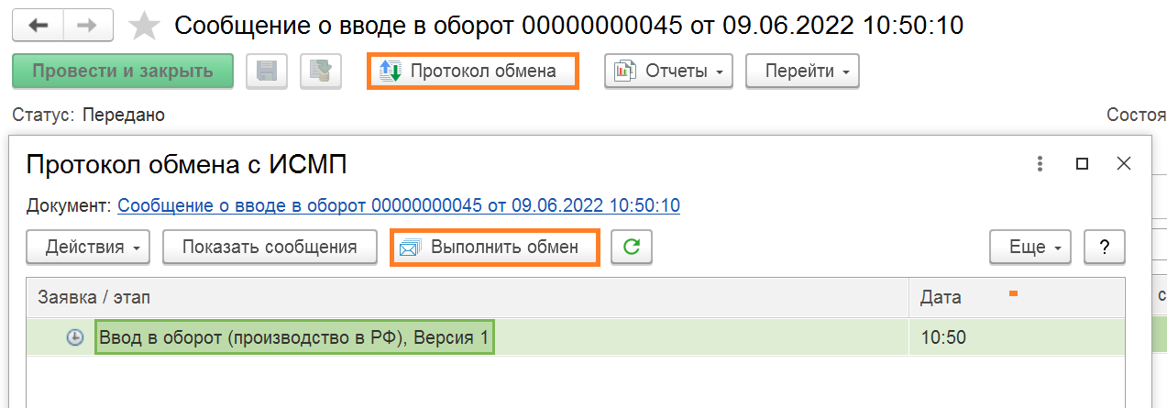
Рисунок 88
При успешно выполненной операции Сообщение о вводе в оборот переходит в статус: Принято.
В окне протокола обмена ИСМП, у запроса отображается зеленый маркер (см. Рисунок 89).
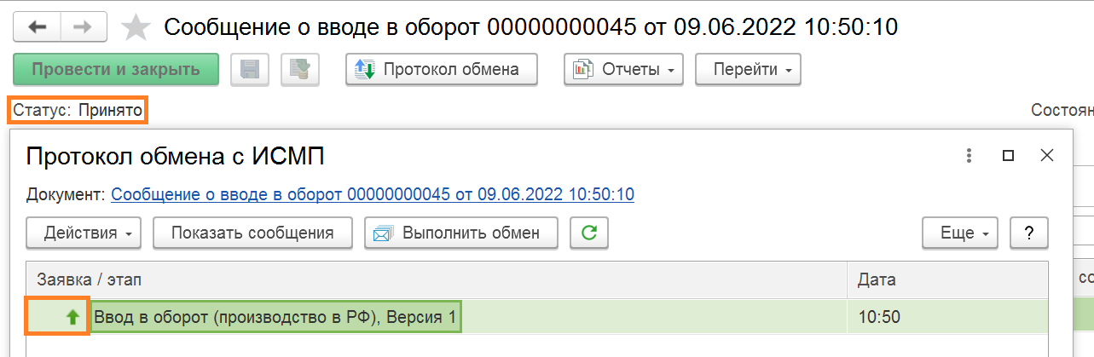
Рисунок 89
Процесс производства завершен.

Лист регистрации изменений
Версия документа | Дата публикации | Изменения внес (ФИО) | Изменения |  | Действие  (добавлен, изменен, удален)
 |  |  | № раздела | № подраздела
1.0 | 15.12.2021 | Сидоров И.И. | 1, 2, 3 |  | изменен
1.0 | 17.12.2021 | Сидоров И.И. | 4 |  | добавлен
1.0 | 14.03.2022 | Сидоров И.И. | 5 |  | добавлен
1.0 | 16.03.2022 | Сидоров И.И. | 6, 7 |  | добавлен
1.0 | 09.06.2022 | Сидоров И.И. | 8 |  | добавлен

